МИНИСТЕРСТВО ОБРАЗОВАНИЯ РЕСПУБЛИКИ

БЕЛАРУСЬ

Учреждение образования
«Гомельский государственный университет
имени Франциска Скорины»

Кафедра географии

ОБЩАЯ ГЕОЛОГИЯ И ГЕОЛОГИЯ БЕЛАРУСИ

ЧАСТЬ II. ГЕОЛОГИЯ БЕЛАРУСИ

ТЕКСТЫ ЛЕКЦИЙ

Гомель 2002

Учебное издание

ШЕРШНЕВ Олег Владимирович

ОБЩАЯ ГЕОЛОГИЯ И ГЕОЛОГИЯ БЕЛАРУСИ

ЧАСТЬ II. ГЕОЛОГИЯ БЕЛАРУСИ

ТЕКСТЫ ЛЕКЦИЙ

Подписано в печать _____________. Формат 60х84 1/16. Бумага писчая № 1. Печать офсетная. Усл. п.л. 3,8. Уч. – изд. л. 2,4. Тираж 50 экз. Заказ №__________.

Лицензия ЛВ №357 от 12.02.1999 г.

Отпечатано на ризографе ГГУ им. Ф. Скорины
246019, г. Гомель, ул. Советская, 104.

СОДЕРЖАНИЕ

Тема 1. История геологического изучения Беларуси ……………….  Тема 2. Основные черты рельефа Беларуси …………………………  Тема 3. Основные черты геологического строения …………………  Тема 4. Стратиграфия осадочного чехла ……………….……………  Тема 5. История геологического развития в протерозое,  палеозое и мезозое ..……………..…………………………..  Тема 6. История геологического развития в кайнозое ……………..  Тема 7. Полезные ископаемые ..……………………………………..  Тема 8. Основные проблемы геологии и охрана окружающей  среды при геологоразведочных работах и добыче  полезных ископаемых …………..…………………………..  Литература …………………………………………………………… | Стр.  4  9  14  19  27  37  43  49  57

Тема 1. ИСТОРИЯ ГЕОЛОГИЧЕСКОГО
ИЗУЧЕНИЯ БЕЛАРУСИ

План:

1. История геологического изучения Беларуси конца XVIII начала XX в.
2. История геологического изучения Беларуси за период 1918-1980 г.
3. История геологического изучения Беларуси конца XX в.

История геологического изучения Беларуси конца XVIII начала XX в.

Наиболее ранние опубликованные работы, посвященные геологическим исследованиям территории Беларуси известны с конца XVIII – начала XIX в. Эти исследования большей частью носили характер попутных и маршрутных описаний. В настоящее время они имеют лишь историческое значение.
Более систематические исследования, положившие начало изучению геологического строения Беларуси принадлежат экспедиции Российской Академии наук 1842-1845 гг., возглавляемой Р. Мурчисоном, Э. Вернейлем, А. Кайзерлингом (1849 г.). По результатам работ экспедиции составлена геологическая карта Европейской части России. На территории Беларуси показаны выходы девонских, меловых и третичных пород.
Первые сведения о наличии на территории Беларуси нижнепалеозойских отложений получены в 1892 г. А.П. Карпинским, описавшим кембро-силурийские породы (в районе дер. Рованичи). Как выяснилось позже (А.С. Махнач, 1955), эти породы залегают в отторженном состоянии.
Наиболее ранние исследования четвертичных отложений проявляются примерно с 1870 г. Большая роль в изучении геологического строения территории Беларуси принадлежит организованному в 1882 г. Геологическому комитету. Важный вклад внесли исследования П.А. Армашевского (1895-1901), С.Н. Никитина (1888), А.П. Карпинского (1892-1919), К.О. Милашевича (1886), Е.В. Оппокова (1906-1925) и др. Этими работами на территории Беларуси были установлены палеозойские, меловые и третичные отложения; в толще четвертичных отложений выделены ледниковые комплексы двух-трёх оледенений.

4

ЛИТЕРАТУРА

1. Азаренко Ф.С., Богино В.А., Хомич П.З. Современное состояние минерально-сырьевой базы Беларуси и основные направления ее дальнейшего развития. / Лiтасфера. Iнстытут геалагiчных навук АН Беларусi, Мiнск, 1994, №1. С. 26-41.
2. Войтов И.В., Карпук В.В., Хомич П.З., Гудак С.П. Современное состояние и перспективы развития минерально-сырьевой базы Республики Беларусь. / Природные ресурсы. Межведомственный бюллетень. НАН Беларуси, Минск, 1999, №1. С. 37-48.
3. Высоцкий Э. А. и др. Геология и полезные ископаемые Республики Беларусь: Учеб пособие / Мн.: Унiверсiтэцкае, 1996. – 184 с.
4. Геология антропогена Белоруссии. / Левков Э.А., Матвеев А.В., Махнач Н.А. и др. Минск, «Наука и техника»,1973. – 152 с.
5. Геология Беларуси / А.С. Махнач, Р.Г. Гарецкий, А.В. Матвеев и др. – Мн.: Институт геологических наук НАН Беларуси, 2001. – 815 с.
6. Геология СССР, том III Белорусская ССР. М. «Недра», 1971. – 456 с.
7. Корулин Д.М. Геология и полезные ископаемые Белоруссии. / Учеб. пособие для естеств. фак. вузов / Изд. 2-е, Мн., «Выш. школа», 1976. – 159 с.
8. Охрана окружающей среды: Учеб. для горн. и геологических спец. вузов / С.А. Брылов, Л.Г. Грабчак, В.И. Комащенко и др.; Под ред. С.А. Брылова и К. Штродки. – М.: Высш. шк., 1985. – 272 с.

57

кой») заключается в подготовке земель для поеследующего целевого использования в народном хозяйстве. Биологическая рекультивация состоит в реализации мероприятий по восстановлению биологических свойств, в частности плодородия земель, осуществляемых после горнотехнической рекультивации.
Основные процессы горнотехнической рекультивации сводятся к выполаживанию откосов отвалов и бортов карьеров, планировке верхней поверхности отвалов или дна карьеров и покрытию, если это необходимо, сформированных наклонных и горизонтальных поверхностей плодородными почвами и потенциально плодородными породами (снимаемыми предварительно с площадей поверхности, подлежащих нарушению).

56

История геологического изучения Беларуси за период 1918-1980 г.

В первой половине XX в. геологические исследования территории Беларуси носят планомерных характер. С 1928 г. проводятся среднемасштабные геологосъёмочные работы. При съёмке изучались лишь самые верхние горизонты четвертичных отложений. Дочетвертичные отложения исследовались на участках их выходов по долинам Днепра, Западной Двины и их притоков. До 1938 г. эти работы выполнялись институтом Геологических наук АН БССР (А.В. Красовский, Н.Е. Ковалёв, Н.С. Тараймович, В.И. Маевский и др.). В этот период была заснята большая площадь в центральной и южной частях Беларуси.
Благодаря проведению геолого-съёмочных работ, бурению скважин на воду и других геологических исследований получен большой фактический материал, который обобщался многими исследователями. В 1924 г. Д.Н. Соболевым опубликованы первые данные о кристаллическом фундаменте в районе некоторых деревень. В 1926-27 гг. И. Суйковским описаны породы фундамента в районе пос. Микашевичи, П.А. Тутковским (1925), а затем Н.Ф. Блиодухо (1935) и Н.С. Тараймовичем изучены выходы кристаллических пород в районе дер. Глушковичи.
Изучению палеозойских, в основном девонских отложений республики посвящены работы Ф.В. Лунгергаузена (1930), Н.Ф. Блиодухо (1935) и А.Г. Зайцева (1940), рассматривавших карбонатные толщи центральных и северных районов в составе девонских отложений.
Мезозойские, в основном юрские и меловые отложения изучались рядом исследователей: А.М. Жирмунским, (1930), Н.Ф. Блиодухо (1930), Г.Ф. Мирчинка (1918, 1923), М.М. Цапенко (1934).
Описание отложений палеогена и неогена Беларуси содержаться в работах Г.Ф. Мирченка (1918–1933), Н.Ф. Блиодухо (1935), А.В. Красовского (1936), А.Г. Зайцева (1940) и др.
Более детально изучались отложения четвертичной системы. Наибольшее значение имеют работы Г.Ф. Мирченка (1918 –1946), разработавшего одну из первых схем расчленения четвертичных отложений. Также большую роль в познании четвертичных отложений Беларуси сыграли работы А.П. Павлова (1922, 1936), В.С. Доктуровского (1934).
Вторая половина сороковых годов характеризуется широким развёртыванием геологических работ. Выполняются среднемасштабные и детальные гео-
5

логические съёмки. Ведутся поисково-разведочные работы с целью выявления месторождений полезных ископаемых. В широких масштабах применяются геофизические исследования.
В 1946-1950 гг. пробурен ряд опорных скважин, часть которых была доведена до кристаллического фундамента. Материалы опорного бурения, обработанные А.Н. Золоторёвой, А.К. Березиной, Н.П. Фурсовой и др., в сочетании с геофизическими данными легли в основу познания глубинного строения территории Беларуси. На территории Припятского и Брестского Полесья в 1951-1969 гг. Белорусским геологическим управлением проводились геолого-гидрогео-логические работы в связи с разработкой мероприятий по мелиорации болот и заболоченных земель (Н.М. Грипинский, А.С. Кабанов, М.Я. Цауне и др.). С 1946 г. на территории Припятской впадины с целью изучения геологического строения и перспектив нефтегазоносности ведутся поисково-разведочные работы. Важнейшим их результатом явилось открытие в 1946 году Речицкого и других месторождений нефти.
С 1963 г. в Припятской впадине установлены два крупных сланцевых бассейна: Туровский и Шатилковский (В.С. Марков, Н.Д. Ярёменко и др.).
На территории республики разведано большое количество строительных материалов, в работах по поискам и разведке которых участвовал большой коллектив геологов (В.И. Мелеников, А.И. Свержинский, А.П. Данукало, В.Г. Тарбеев и др.).
Исследованиям пород фундамента Беларуси посвящены работы 1953-1960 гг. Е.М. Махлина и А.С. Махнача, а начиная с 1961 года А.М. Папа.
Изучением доордовикских отложений, их стратиграфии и вещественного состава занимались Т.И. Осыко, Е.П. Брунс (1956, 1957, 1966), А.С. Махнач (1954-1968) и др.
Изучению девона Беларуси посвящены многие работы: Е.П. Брунс (1951, 1957), В.К. Голубцова (1961), А.С. Махнача (1954, 1958), А.С. Махнача, В.П. Корзуна и др. (1966), А.Я. Стефаненко и А.С. Махнача (1952, 1953, 1955) и др.
Стратиграфия каменноугольных отложений и условия их образования в Припятской впадине были освещены в работах В.К. Голубцова (1954-1966), Г.Н. Кедо (1957, 1966) и др.
Изучению пермских и триасовых отложений посвящены работы В.К. Голубцова (1960, 1961), Ф.Е. Лапчик (1958) и др.
Систематическим изучением меловых отложений с 1952 г. занималась
6

берется порода для строительства дороги, создание нового микроландшафта на отдельных участках трассы в связи с устройством выемок и насыпей, сооружением дамб и пр.
Нарушение естественных ландшафтов местности, на которой производятся геологоразведочные работы, связано с образованием впадин в результате проведения открытых горных выработок и возвышенностей вследствие оставления на земной поверхности породной массы, выдаваемой из горных выработок (отвалов). Например, разработка мощных угольных пластов или рудных залежей сопровождается «катастрофическими» по характеру изменениями ландшафта с разрушением строительных сооружений, резкими изменениями водного режима поверхности и толщи перекрывающих полезные ископаемые пород, а также гибелью растительного покрова.
Около 200 км² земной поверхности Беларуси нарушено при добыче нерудных полезных ископаемых (карьеры, отвалы, подъездные пути). Самым глубоким является карьер по добыче строительного камня «Микашевичи», который уже достиг 100 м, а в перспективе проникнет в недра до глубины 200 м и охватит площадь почти 800 га.
Почти полное техногенное преобразование поверхности произошло в местах добычи калийных солей (район г. Солигорск), где шахтным способом извлекается свыше 40 млн. т. пород в год, причем свыше 30 млн. т. солей и засоленных горных пород поступает в солеотвалы. Общий объем солеотвалов превышает 500 млн. т., под ними занято 5 тыс. га ранее плодородных земель. В результате ведения подземных горных работ наблюдаются интенсивные просадки земной поверхности глубиной до 3.5 м и более на территории 120-130 км².
Мероприятия по снижению или исключению деформаций земной поверхности в результате подземной разработки месторождений связаны с повышением потерь полезных ископаемых или значительным удорожанием добычных работ. В связи с этим они реализуются практически только в тех случаях, когда участки земной поверхности необходимо сохранять в связи с расположением на них городов и промышленных предприятий, газопроводов, водоемов и ценных лесных массивов.
Комплекс работ направленных на восстановление продукивности и народнохозяйственной ценности нарушенных земель, разделяют на два этапа: техническую и биологическую рекультивацию. Техническая рекультивация (получившая при разведке и добыче полезных ископаемых название «горнотехничес-
55

В процессе эксплуатации месторождений строительных материалов осуществляется водоотлив подземных вод с общим расходом около 230 млн. м³/год. Основной объем водоотлива приходится на месторождение доломитов «Руба» (около 200 млн. м³) и месторождение гранита «Микашевичи» (около 20 млн. м³).

Мероприятия снижающие загрязнение вод
и ограничивающие изменения их режимов
Мероприятия по снижению отрицательных последствий, связанных с выдачей загрязненных сточных вод из разведочных скважин и выработок, шахтных и карьерных вод, заключаются в очистке этих вод и снижении их количества.
При бурении разведочных скважин применяется оборотное водоснабжение - выдаваемая из скважины вода подвергается очистке и вновь поступает в забой скважины.
Предотвращение поступления значительного количества промывочной жидкости в водоносные пласты обеспечивается технологическими мероприятиями буровых работ, включающими контроль за изменениями параметров промывочной жидкости (плотности, водоотдачи, стабильности и т. д.), плавность пуска и остановки насосов и др.
Методы очистки загрязненных вод основываются на физических, химических, физико-химических и биохимических процессах.

Нарушение земной поверхности при геологоразведочных работах
и разработке месторожденийЗемли, утратившие свою хозяйственную ценность или являющиеся источником отрицательного воздействия на природную среду в результате производственной деятельности человека, называются нарушенными землями. Нарушение земель происходит как при геологоразведочных работах, так и при разработке месторождений.
Сооружение дорог геологоразведочными организациями сопровождается следующими основными изменениями участков земной поверхности: вырубкой леса на трассе, уничтожением травяного покрова и кустарников под проектируемое полотно дороги, нарушением гумусового слоя. Происходят нарушения на соседних с дорожным полотном земельных участках (резервах), из которых
54

В.С. Акимец (1953-1966), разработавшая детальную стратиграфическую схему верхнемеловых и нижнемеловых отложений для всей территории Беларуси. Палеогеновые и неогеновые отложения освящаются в работах Е.С. Липника (1951), А.В. Фурсенко, К.Б. Фурсенко (1961).
Наиболее важные сведения по четвертичным отложениям республики содержатся в работах А.И. Москвитина (1952, 1954), С.А. Яковлева (1948, 1956), И.В. Даниловского (1955), В.П. Гричука (1950), Н.А. Махнача (1958-1968), К.И. Лукашева (1960-1967) и др.
Вопросы геоморфологического строения территории Беларуси наиболее полно освещены в работах В.А. Дементьева (1948, 1960), М.М. Цапенко (1957, 1960), Л.Н. Вознячука (1956, 1957-1966), О.Ф. Якушко (1957) и др.
З.А. Гореликом (1946), Г.В. Богомоловым (1946), А.С. Махначом (1958), Ж.А. Хотько и Б.В. Бондаренко (1956) и др. были опубликованы схемы тектонического строения территории Беларуси.
В 1962-1964 гг. коллективом геологов Института геологических наук составлены литолого-палеогеографические схемы палеозойских и мезозойских отложений (А.С. Махнач, В.К. Голубцов, А.В. Фурсенко и др.).
Итоги тектонического изучения территории Беларуси по состоянию на конец 60-х годов были подведены П.В. Акцуповым, Б.В. Бондаренко, А.Н. Брусенцовым, А.М. Синичка (Геология СССР, т. III. Белорусская ССР, 1971). В последующее время были составлены структурные карты по поверхности фундамента и маркирующим горизонтам платформенного чехла Припятского прогиба, Подлясско-Брестской и Оршанской впадин, Белорусской антеклизы (З.А. Горелик, И.Д. Кудрявец, В.Б. Окушко, В.С. Конищев, Г.В. Зиновенко и др.).
Под руководством Р.Г. Гарецкого опубликованы тектоническая карта БССР масштаба 1:500 000 (1974) и монография «Тектоника Беларуси» (1976).

История геологического изучения Беларуси конца XX в.

К концу ХХ столетия на работы по геологическому изучению территории Беларуси стали влиять экономические преобразования. Начали пересматриваться взгляды на роль местной минерально-сырьевой базы в развитии народного хозяйства. Произошло сокращение численности специалистов, занятых изучением недр. Сузилась тематика научно-исследовательских и других учреждений геологического профиля. И всё же был ряд крупных достижений.
7

Основной объём научных исследований выполнялся в Институте геохимии и геофизики (с 1993 – Институт геологических наук) АН Беларуси и Белорусском научно-исследовательском геологоразведочном институте (БелНИГРИ). В них главное внимание уделялось геологии четвертичного (антропогенового) периода, литологии, геологии докембрия, геохимии, гидрогеологии, физике Земли, современным геологическим процессам, тектонике, геоэкологии. Возросло внимание к прогнозной оценке на традиционные и новые виды минерального сырья. Выполнено описание минералов разных типов пород (А.М. Пап, В.М. Борковская, В.А. Дзыгарь, Г.П. Лукша и др.), установлена связь процессов минералообразования с генезисом и рудоносностью пород (Ю.С. Булкин, А.С. Махнач, В.Е. Островский, Г.И. Илькевич и др.), выяснены температурные условия минерало-, породо- и рудообразования (Ю.С. Булкин, А.М. Пап, А.М. Дымкин и др.).
Крупным обобщением геологических знаний о земной коре региона явилось создание в 1985-1990 гг. атласа геологических карт территории Беларуси.
Важным достижением геохимических исследований явилось создание атласа геохимических карт и справочника по геохимии Беларуси (В.Е. Бордон, Е.Т. Ольховик, Л.И. Матрунчик, Я.И. Аношко, Н.Д. Михайлов и др.), изданные в 1990 и 1995 году. Эти работы раскрыли геохимическую зональность платформенного чехла и фундамента в регионе.
В 1985 году была опубликована монография А.С. Махнача, В.И. Шкуратова, Г.В. Зиновенко, Л.В. Пискун «Кембрий Беларуси». В ней изложены результаты исследований кембрийских отложений, приведена и обоснована стратиграфическая схема, дана литологическая и палеонтологическая характеристика выделенных стратиграфических подразделений и т. д.
Детально изучены органические остатки (В.И. Пушкин, Л.В. Пискун, С.А. Кручек, Т.Н. Моисеева) и литологические особенности (В.Ф. Ропот) ордовикских и силурийских отложений Беларуси (Ропот, Пушкин, 1987; Пушкин и др., 1991).
В середине 80-х гг. на базе выполненной к тому времени среднемасштабной геологической съёмки были составлены и в 1988-1990 гг. изданы для широкого использования три базисные карты, характеризующие строение недр, размещение полезных ископаемых и рельеф территории Беларуси (масштаба 1:500 000): геологическая карта дочетвертичных отложений (главный редактор А.С. Махнач.), геологическая карта четвертичных отложений (Г.И. Горецкий), геоморфологическая карта (Б.Н. Гурский). В 1991 году эта серия была дополнена
8
тельно большим объемам стоков и более высокой степени минерализации воды.
В процессе буровых и горных работ спонтанно или преднамеренно в локальных масштабах меняется распределение подземных и поверхностных вод. Грунтовые и пластовые воды в больших или меньших количествах выдаются на
поверхность, изменяя водный режим в районе проведения работ, что приводит к отрицательным последствиям, обезвоживанию используемых ранее водоисточников, деградации растительного покрова и пр. При геологоразведочных работах изменения режимов поверхностных и подземных вод несущественны.
В процессе разработки полезных ископаемых происходят более существенные изменения гидрогеологической ситуации в районе проведения работ, сводящиеся к истощению статических запасов вод и нарушению гидродинамических параметров (изменение уровенного режима, скоростей и направления фильтрации, понижение напоров и образование депрессионных воронок).
Строительство горных предприятий для подземной разработки сопровождается обычно не очень большими изменениями водных режимов, вызываемых мелиоративными работами на поверхности (в частности, отвод русла реки или ручья), водопонижением, осуществляемым в основном для облегчения проходческих работ, и откачкой на поверхность вод, поступающих в выработки.
С началом и по мере развития добычных работ на шахте масштабы изменений водных режимов увеличиваются.
Самые существенные изменения гидрогеологических условий в горнопромышленных районах наблюдаются при строительстве карьеров открытой разработки месторождений. Наличие поверхностных и подземных вод усложняет и повышает опасность работ по вскрытию вскрыш и выемке полезных ископаемых. Поэтому до начала горных работ и в процессе осуществляют мероприятия по осушению пород в массиве.
Наиболее простым осушительным мероприятием является «открытый водоотлив», при котором поступающая в выработки вода по водоотводным канавам или траншеям стекает в водосборники и откачивается за пределы карьерного поля.
Значительный ущерб водным ресурсам на территории Беларуси наносится горным и горно-химическим производством. На территории нефтяных месторождений и нефтеперспективных площадей располагаются тысячи земляных «амбаров». В результате постоянной фильтрации из них засоленных вод и нефтепродуктов загрязняются грунтовые воды.
53

ерных и отвальных дорогах. Автодороги на карьерах имеют обычно щебеночное или гравийное покрытие, а в период гололеда посыпаются шлаком.

Источники загрязнения вод в процессе
разведки и разработки месторождений

При разведочном бурении и проведении горных разведочных выработок вода используется в качестве активного агента для разрушения, упрочнения, перемещения и увлажнения пород. Помимо этого в разведочных скважинах и горных выработках обычно присутствует вода, поступающая из окружающих пород и с поверхности Земли. В горной промышленности такие воды называются соответственно «технологическими» и «сопутствующими». Эти воды в большей или меньшей степени загрязнены и, в свою очередь, становятся загрязнителями поверхностных и подземных вод.
Еще одним источником загрязнения на горных и геологоразведочных предприятиях, ведущих горные работы, являются воды, стекающие с породных отвалов, - это атмосферные воды, загрязняемые в процессе эрозии пород и подлежащие удалению с земельных отводов. Все перечисленные виды загрязненных вод следует относить к промышленным сточным водам.
Первоначальная загрязненность в основном определяется степенью минерализации вод подземных горизонтов, а также взвешенными веществами поверхностных и грунтовых вод. Загрязненность возрастает при перемещении сопутствующих вод по скважинам при сухом бурении или при смешивании с промывочными жидкостями.
Промывочные жидкости могут содержать целый комплекс химических ком
компонентов: щелочные соли, лигносульфоновые и гуминовые кислоты, мыла нафтеновых и сульфонафтеновых кислот, щелочные электролиты, нейтральные или кислые соли, и др. В процессе бурения ионы этих соединений, попадая в пересекаемые скважиной водоносные пласты, загрязняют подземные воды. По окончании бурения, при удалении промывочной жидкости из скважины эти компоненты загрязняют поверхностные водоемы.
Промышленные сточные воды строящихся шахт, рудников и карьеров формируются преимущественно из сопутствующих вод атмосферного и подземного происхождения. Характер загрязнения этих вод аналогичен загрязнению вод при проведении горно-разведочных работ. Отличия сводятся к значи-
52

геологической картой в масштабе 1:1 000 000 кристаллического фундамента Беларуси и прилегающих территорий (Н.В. Аксаментова, И.В. Найденков, редактор А. М. Пап).
В последние десятилетия территорию Беларуси полностью покрыли кондиционной геологической съёмкой масштаба 1:200 000 (четвертичные и дочетвертичные образования). На ряде участков в районе крупных городов и промышленных центров начала осуществляться и геологическая съёмка масштаба 1:50 000, причём при проведении таких работ большое внимание уделялось оценке геопотенциала территории и геоэкологическим аспектам.

Тема 2. ОСНОВНЫЕ ЧЕРТЫ РЕЛЬЕФА БЕЛАРУСИ

План:

1. Общая характеристика рельефа Беларуси.
2. Рельеф Северной зоны.
3. Рельеф Центральной зоны.
4. Рельеф Южной зоны.

Общая характеристика рельефа Беларуси

Территория Беларуси приподнята над уровнем моря в среднем на высоту 160 м. Её плосковолнистые пространства чередуются со слабовогнутыми низинами и холмистыми возвышенностями, вследствие чего абсолютные высоты меняются в пределах от 80 до 346 м. Наиболее низменные пространства юга, запада и севера находятся на высотах до 150 м над уровнем моря, нередко заболочены (рис. 1). Для них характерно наличие плоских котловин зарастающих озёр.
Повышенные равнины с большими высотами около 200 м и более над уровнем моря обычно приобретают платообразный характер, лучше дренированы, местами расчленены оврагами и балками. Холмистые возвышенности выделяются над прилегающими равнинами относительными высотами от нескольких десятков до 150 м, а над уровнем моря они достигают 300 м и выше.
9

Составлено на основании [Атлас Рэспублiкi Беларусь, 1999]
Рис. 1. Физическая карта Беларуси
Возвышенности расчленены густой сетью относительно глубоких долин, с которыми на севере Беларуси связаны многие озёрные котловины. В целом 3/5 территории занимают равнинно-низменные пространства, 1/10 часть – повышенные платообразные равнины, 3/10 – возвышенности. Расчленённость этих пространств неодинакова. Средняя глубина расчленения рельефа достигает 5-10 м и меньше. Густота расчленения, то есть среднее расстояние между соседними понижениями колеблется от 1 до 3 км. И на каждые 10 км² приходится 6-10 км эрозионной сети. Расчленённость возвышенностей в несколько раз больше: средняя глубина расчленения здесь нередко более 20 м, густота расчленения
в 3-4 раза больше, чем низин, а протяжённость эрозионной сети достигает 20-25 км на 100 км² территории.
В связи с тем, что ледниковый рельеф Беларуси в северной, центральной и южной полосе имеет неодинаковый возраст и в разной степени преобразован де-
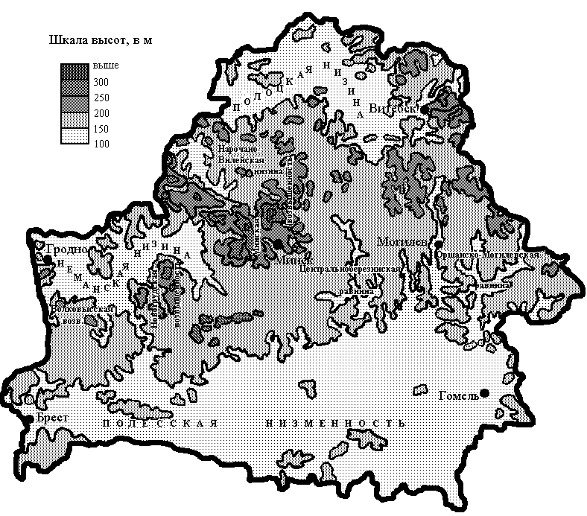
10

бросами. Воздушная среда загрязняется выхлопными газами мощных машин с двигателями внутреннего сгорания и может обогащаться газами, выделяемыми из полезных ископаемых и вмещающих их пород.
При производстве горных работ в воздушную среду поступает значительное количество минеральной пыли. Это происходит в процессе машинного разрушения пород, бурения скважин взрывной отбойки, вторичного дробления, резки горных пород, погрузки, транспортировки и выгрузки их на приемных пунктах или отвалах, разрушения дорожного полотна при движении по нем транспортных машин, эрозии поверхности отвалов и откосов уступов карьеров.
Периодически мощные выбросы пыли в атмосферу происходят в процессе массовых взрывов. При средних по размерам взрывах на рудных карьерах в воздух единовременно выбрасывается, на значительную высоту до 100-200 т пыли. Установлено, что на некоторых железорудных карьерах при массовых взрывах в атмосферу поступает больше пыли, чем выделяется при различных производственных процессах, осуществляемых за двухнедельный период времени между массовыми взрывами.
Загрязнение атмосферы газообразными продуктами в процессе открытой разработки месторождений происходит в результате эксплуатации транспортных и технологических машин с двигателями внутреннего сгорания, при производстве взрывных работ и при выделениях газов из горных пород.

Мероприятия снижающие загрязнение атмосферного воздуха

Мероприятия против газовыделений, происходящих из отвалов, вследствие окисления пород и особенно интенсивных при возникновении очагов горения, включают в себя: выбор рациональных форм отвалов (в частности, отказ от терриконов и переход на плоские отвалы), послойный порядок отсыпки пород, уплотнение верхних и, боковых поверхностей отвалов и проведение рекультивационных работ.
Снижение интенсивности пылеобразования при производстве горных работ в открытых горных выработках и на породных отвалах достигается за счет увлажнения пород, пылеподавления и пылеулавливания.
Мероприятия по снижению запыления карьерного воздуха при транспортировке пород сводятся к снижению интенсивности пыления с перевозимых пород и пылеобразования при движении автомобильного транспорта на карь-
51

Считают, что в атмосферу Земли из подземных горных выработок шахт и рудников ежегодно поступает около 0,2 млн. т пыли. При внезапных выбросах газа или в аварийных ситуациях (взрывах метана или пыли, подземных пожарах) концентрация газообразных примесей в выдаваемом на поверхность рудничном воздухе многократно возрастает.
При подземной разработке рудных и нерудных месторождении газовая составляющая выбросов значительно меньше, она преимущественно представлена газообразными продуктами взрывов, производимых в очистных выработках при современных высокопроизводительных системах с массовой отбойкой полезных ископаемых. После массовых взрывов резко увеличивается и содержание пыли в выдаваемом на поверхность рудничном воздухе. Это объясняется тем, что в современной технологии очистных работ при массовой взрывной отбойке руд отсутствуют эффективные мероприятия по пылеподавлению. К второстепенным составляющим шахтных выбросов относятся различные газы, поступающие в подземные горные выработки из породных массивов, и выхлопные газы двигателей внутреннего сгорания транспортных и технологических машин (оксид углерода, оксиды азота, акролеин, дымовые газы).
В процессе строительства шахт, неопасных по газу, а также при ведении разведки месторождений подземными горными выработками загрязнение атмосферного воздуха относительно невелико; основные вредные компоненты, выдаваемые на поверхность рудничного воздуха - это газообразные продукты взрыва. Рудничный воздух в атмосферу поступает по стволам шахт, штолен, шурфам и вентиляционным скважинам большого диаметра.
К существенным по своему значению «неорганизованным» источникам пылегазовых загрязнителей атмосферного воздуха относятся также отвалы пород.
Открытая разработка месторождений полезных ископаемых обычно характеризуется более интенсивным загрязнением атмосферы, локальные, наиболее
загрязненные участки, которой иногда называют «надкарьерным» воздухом. Это понятие в некоторой степени аналогично понятию рудничного воздуха, выдаваемого на поверхность. Количество газопылевых загрязнителей, поступающих при открытой разработке месторождений в атмосферу, зависит от многих факторов. Геологические, географические, технологические и организационные особенности производства горных работ существенно влияют на интенсивность загрязнения воздуха.
Массовые взрывы сопровождаются особенно большими пылегазовыми вы-
50
нудационными процессами, на территории республики выделяют, двигаясь с севера на юг, три крупные геоморфологические зоны (области):
1. Северная зона – область развития свежего, преимущественного ледниково-аккумулятивного рельефа поозерского оледенения (Белорусское Поозерье).
2. Центральная зона – область развития заметно денудированного, преимущественно ледниково-аккумулятивного рельефа сожского оледенения (Белорусская гряда с прилегающими равнинами).
3. Южная зона – область развития сильно денудированного останцевого леднико-аккумулятивного рельефа сожского и днепровского оледенений (Белорусское Полесье).
Наряду с общими, характерными для трех областей типами и формами рельефа в пределах каждой из них проявляются присущие только данной области формы и группы форм.

Рельеф Северной зоны

Наиболее характерной чертой Северной зоны является обилие остаточных лопастных и котловинных термокарстовых озер, бессточных котловин, окаймленных группами холмов и разделенных системами извилистых ветвящихся гряд, что свидетельствует о свежести аккумулятивно-ледникового рельефа.
Наряду с грядово-холмистым рельефом, характерным для участков краевой аккумуляции поозерского ледника, широко развиты здесь почти плоские озерно-ледниковые и волнистые водно-ледниковые и моренные равнины, а также озы, камовые холмы и массивы. Водно-ледниково-эрозионные формы представлены многочисленными ложбинами стока талых ледниковых вод.
В пределах Поозерья выделяется несколько возвышенностей. От г. Витебска к верховьям рек Ловать и Оболь простирается Городокская возвышенность (до 255 м). На водоразделе рек Дисна и Вилия протянулась Свянцянская гряда (до 227 м). На северо-западе разместились невысокие гряды: Браславская и Освейская.
Низины, сложенные мореной, обычно мелкохолмисты или волнисты. Наиболее обширна Полоцкая низина. Общая протяженность этой покрытой озерно-ледниковыми накоплениями территории с запада на восток достигает 130 км при ширине до 50-75 км, а абсолютные отметки в центральной наиболее пониженной части составляют около 130-150 м. Центральная часть Полоцкой низины прорезана долинами Зап. Двины и ее крупных притоков (Дисны, Уллы).
11
Рельеф Центральной зоны

Центральная зона занимает наиболее высоко приподнятую часть территории Беларуси, является составным звеном Балтийско-Черноморского водораздела и представлена в своей западной и центральной частях системой осцилляционных конечноморенных возвышенностей, а на севере и востоке – платообразными равнинами.
Наиболее разнообразен рельеф северо-западной части, для которой характерны крупнохолмистые моренные возвышенности, чередующиеся с водно-ледниковыми низинами и моренными равнинами. Здесь выделяется Белорусская гряда, которая простирается от западной границы Беларуси в районе г. Гродно на восток и северо-восток до района г. Орши и на левобережье Днепра соединяется со Смоленско-Московской возвышенностью. Средняя часть Белорусской гряды представлена Минской возвышенностью. Наиболее высокими вершинами этой возвышенности являются г. Дзержинская (346 м), расположенная западнее г. Минска у истока Птичи, а также г. Лысая (341 м) и г. Маяк (335 м).
Юго-западная ветвь Белорусской гряды отделяется от Минской возвышенности Столбцовской моренной равниной, которая протягивается к г. Гродно в виде дуги, обращенной выпуклостью на юг. Её высота составляет 323 м над уровнем моря.
Новогрудская возвышенность представляет собой довольно крупный изометричный конечноморенный массив, расчлененный глубоковрезанными притоками Немана, оврагами и балками, за счет чего в краевых частях возвышенности развит типичный эрозионно-увалистый рельеф. Абсолютная высота центральной части возвышенности составляет 323 м. На западе от Новогрудской возвышенности находятся более низкие, местами платообразные и расчлененные эрозией Слонимская, Влковысская и Гродненская возвышенности.
Гродненская возвышенность характеризуется в целом грядово-холмисто-
ложбинным рельефом. Гряды и холмы достигают относительной высоты 20-30 м и более. Абсолютные отметки отдельных гряд и холмов достигают 224-232 м. Наряду с грядово-холмистыми формами в пределах Гродненской возвышенности широко развиты платообразные участки с полого-волнистой поверхностью. Гипсометрические уровни их изменяются от 140-150 до 200-210 м.
Слонимская и Волковыская возвышенности значительно денудированы и

12

Тема 8. ОСНОВНЫЕ ПРОБЛЕМЫ ГЕОЛОГИИ И ОХРАНА
ОКРУЖАЮЩЕЙ СРЕДЫ ПРИ ГЕОЛОГОРАЗВЕДОЧНЫХ
РАБОТАХ И ДОБЫЧЕ ПОЛЕЗНЫХ ИСКОПАЕМЫХ

План:

1. Загрязнение атмосферного воздуха при разработке месторождений
полезных ископаемых.
2. Мероприятия снижающие загрязнение воздуха.
3. Источники загрязнения вод в процессе разведки и разработки
месторождений.
4. Мероприятия снижающие загрязнение вод и ограничивающие
изменения их режимов.
5. Нарушение земной поверхности при геологоразведочных работах и
разработке месторождений.

Загрязнение атмосферного воздуха
при разработке месторождений полезных ископаемых
Загрязнение атмосферного воздуха может происходить как при подземной, так и при открытой разработке полезных ископаемых.
Подземная разработка месторождений сопровождается большой интенсивностью загрязнения атмосферного воздуха. Основными источниками загрязнения являются газопылевые выбросы из подземных горных выработок, газопылевые выделения из породных отвалов и складов полезных ископаемых. Под «выбросом» понимается поступление в атмосферу из подземных горных выработок рудничного (шахтного) воздуха. Масса этого воздуха может быть весьма значительной, а концентрации в нем «загрязнителей» обычно не столь велики.
Рудничный воздух представляет собой смесь атмосферного воздуха с различными газообразными примесями, выделяемыми из пород полезных ископаемых или шахтных вод (например, СН₄, С0, Н, S и др.), образуемыми при взрывных работах и в ряде других процессов. Он содержит меньше кислорода вследствие окисления пород и древесины, работы двигателей внутреннего сгорания, горения, взрывных работ и пр.
49

Термальные воды. Наиболее благоприятные условия для образования термальных вод имеются в Припятском прогибе. Эти воды являются высокоминерализованными, их минерализация составляет 350-450 г/дм³, что создаёт дополнительные трудности их эксплуатации в связи с выпадением солей и образованием пробок в скважинах. Термальные воды небольших температур порядка 30-32⁰С на глубине около 1500 м обнаружены и в Подлясско-Брестской впадине, а также невысокотермальные воды имеются на севере Оршанской впадины. Термальные воды в силу перечисленных причин в настоящее время не могут рассматриваться в качестве источника энергии, однако в них содержится ряд ценных микроэлементов (йод, бром и другие) в количествах, удовлетворяющих их промышленному использованию.
Фосфориты. В пределах Беларуси выделено два фосфоритовых бассейна – Сожский и Припятский. Сожский бассейн включает два предварительно разведанных месторождения – Мстиславское и Лобковичское (прогнозные запасы их оцениваются в 30 млн. т), а также ряд перспективных площадей. В пределах Припятского бассейна выявлен Брестский фосфоритоносный район. Общие прогнозные ресурсы фосфорного ангидрида в этом бассейне оцениваются в 52.9 млн. т. Здесь находится Ореховское месторождение желваковых фосфоритов с ресурсами P₂O₅ – 13.6 млн. т.
Гипс. Месторождения гипса выявлены вблизи деревни Бринёв Петриковского района. Его ресурсы оцениваются в 1 млрд. т. Глубина залегания сырья колеблется от 167 до 468 м.
Железные руды. Месторождения минеральных руд выявлены в пределах Белорусского кристаллического массива. Установлены два генетических типа железных руд: магматические и метаморфические. Первые представлены ильменит-магнетитовыми рудами, вторые – магнетитовыми кварцитами.
Более изученным и значительным по запасам является Околовское месторождение железистых кварцитов. Запасы месторождения превышают 500 млн. т до глубины 700 м.

48

характеризуются преобладающим холмисто-увалистым эрозионно-денудаци-онным рельефом. Относительные высоты эрозионных холмов и грядообразных увалов в пределах этих возвышенностей достигают местами 20-25 м. Наибольшие абсолютные отметки Волковыской возвышенности – 252 м, Слонимской – немногим более 200 м.
На запад от Минской отходит Ошмянская возвышенность с грядовым рельефом, поднимающаяся над соседними низинами до 150 м, а над уровнем моря максимальная отметка составляет 320 м. Восточная ветвь Белорусской гряды представлена волнисто-платообразной Оршанской возвышенностью (до 277 м).
Между моренными возвышенностями северо-западной половины Беларуси простираются разнообразные по величине и устройству поверхности низины. Прорезанные сетью террасированных долин междолинные пространства впадин плоские и волнистые в том случае, когда они сложены флювио- или лимногляциальными отложениями. К Нёману выше Гродно примыкает Верхненёманская низина, плоско-волнистая, частью террасированная.
Рельеф юго-восточной части Беларуси преимущественно равнинный, часто платообразный, возникший благодаря накоплению морены водно-ледниковых и речных осадков, а также лёссовидных пород. Общий наклон равнин обращен к югу. Наиболее высоко – до 333 м – в истоках реки Прони приподнято над уровнем моря Оршанско-Могилёвское плато. На юге эта равнина сменяется Чечерской, а на западе Центрально-Белорусской, или Центрально-Березинской моренной и водно-ледниковой равниной.

Рельеф Южной зоны

Южная зона принадлежит территории Белорусского Полесья.
В общих чертах поверхность Белорусского Полесья представляет собой по-
ниженную, заболоченную, пологую, слабоволнистую равнину. На тех участках Полесья, которые прилегают к Белорусской гряде, абсолютные отметки поверх-
ности обычно не превышают 150-160 м, на остальной же территории – почти всегда менее 140 м.
На общем равнинном фоне участками выступают сильно размытые останцы краевых образований среднеантропогенового возраста. Иногда они возвышаются над уровнем моря на 170-185 м и даже более 200 м (Мозырская гряда).
13
По верхней Щаре находится небольшая водно-ледниковая Барановичская равнина, а на междуречье Ясельды и Буга – Прибугская равнина с мелкохолмистым моренным и плоским водно-ледниковым рельефом с участками денудированных моренных гряд и сетью древних ложбин стока. Равнина расположена на высотах 150-200 м.

Тема 3. ОСНОВНЫЕ ЧЕРТЫ

ГЕОЛОГИЧЕСКОГО СТРОЕНИЯ

План:

1. Общая характеристика тектонического строения территории Беларуси.
2. Антеклизы и синеклизы.
3. Прогибы, впадины и щиты.
4. Седловины.

Общая характеристика тектонического строения территории Беларуси

Территория Беларуси расположена в западной части Восточно-Европейс-кой платформы. Здесь, как и в других частях платформы, выделено 2 структурных этажа – кристаллический фундамент архейско-среднепротерозойского возраста и осадочный чехол, в состав которого входят отложения от верхнего протерозоя до четвертичных. Отложения фундамента и чехла подразделяются на ряд структурных комплексов. Главные из них – готский (фундамент), раннебайкальский, позднебайкальский, каледонский, герцинский, киммерийский и альпийский. Каждому из них присущи свои характерные черты: принадлежность тем или иным тектоническим структурам, наличие тех или иных пород. Формированию каждого структурного комплекса хронологично соответствует одноименная тектоническая или тектономагматическая эпоха и соответственно ей длительный отрезок геологического времени.
Геосинклинальные (складчатые) комплексы фундамента на территории Беларуси характеризуются разными по составу интрузивными породами, с высокой степенью метаморфизма. Магматические породы представлены гранитами, диоритами, габбро и их эффузивными аналогами, среди которых много базальтов. Среди сложнодислоцированных и метаморфизованных пород широко расп-
14
На территории республики широко распространены минеральные воды, приуроченные к отложениям осадочного чехла и кристаллического фундамента. Используются они для лечебных и бальнеологических целей в различных санаториях и курортах республики, а также разливаются в бутылки для продажи населению.

Перспективные виды полезных ископаемых

Редкие металлы. В пределах Житковичского горста предварительно разведано редкометальное месторождение «Диабазовое». Вторым источником редких металлов в республике могут быть редкометальные рассолы Припятского прогиба. Здесь на глубинах 2-4 км обнаружены высокоминерализованные рассолы хлоридного типа с минерализацией 220-460 г/л, в которых наблюдается высокое содержание лития, рубидия, стронция, брома, а по отдельным площадям – йода, бора, цезия.
Алюминиевое и содовое сырьё. Сырьём для производства алюминия и кальцинированной соды в Беларуси являются давсонитовые (минерал давсонит – NaAlCO(OH)) руды Припятского прогиба. Здесь оценено Заозёрское месторождение, где имеются залежи рудных линз на глубине от 240 до 952 м и мощностью от 0.4 до 5.7 м.
Цеолитсодержащие силициты. К ним относятся трепела, опоки и кремнеземистые мергели. Свойства этого полезного ископаемого определяются повышенным содержанием (до 50% и более) минералов кремнезема и примесью (до 10-15, иногда 25-30%) цеолитов.
Залежи цеолитсодержащих трепелов, доступных для открытой разработки, широко распространены в Могилевской области, где имеются месторождения «Дружба» с запасами 80.7 млн. т и «Стальное» с запасами 133.7 млн. т. Трепела пригодны в качестве активных минеральных добавок для производства цемента.
Глауканито-кварцевые пески. Залежи их известны на юге и юго-востоке республики. Запасы глауканитовых песков только в районе г. Лоева оцениваются в 15-18 млн. т. Используется глауканит для получения минеральной краски с высокой стойкостью против атмосферных воздействий, а также кислот и щелочей. Он может применяться для сорбции радиоизотопов, поверхностно-активных веществ, смягчения жесткости воды. Внесение его в почву способствует повышению урожайности за счет повышения водообмена и наличия в нём калия и микроэлементов.
47
Поваренная соль. Залежи её пространственно связаны с соленосными отложениями верхнего девона Припятского прогиба. Соленосные отложения верхнего девона образуют здесь две толщи (нижняя мощностью до 1.5 км, верхняя – свыше 3.5 км) и залегают на площади более 25 тыс. км². Разведано три месторождения (Старобинское, Давыдовское и Мозырское) с общими запасами свыше 22 млрд. т. Разрабатывается Мозырское месторождение.
Сапропели. Сапропелевые отложения широко развиты в озёрах и под торфяными залежами. Их общие запасы оцениваются в более 4 млрд. т. Основные запасы сапропеля находятся в озёрах. Сапропели используются в основном как заменители торфа, качестве органических, органоминеральных удобрений. Часть сапропелей находит своё применение в виде кормовых добавок, лечебных грязей, буровых растворов.
Доломиты. Залежи их имеют широкое развитие среди отложений верхнего девона на северо-востоке Беларуси. Там разведано крупное месторождение «Руба» с промышленными запасами более 750 млн. т. Доломиты залегают на глубинах 8-45 м. Разведанная мощность их составляет 15-45 м. Месторождение разрабатывается открытым способом. Доломиты используются в качестве доломитовой муки для известкования кислых почв.
Строительный материал. Недра Беларуси содержат значительные запасы различных стройматериалов. Для производства строительной и технологической извести разведано 32 месторождения мела с общими запасами около 137 млн. т. Разведанные на территории республики месторождения строительного и облицовочного камня связаны с породами кристаллического фундамента Микашевичско-Житковичского выступа. Они разрабатываются месторождениями «Микашевичи» (Брестская область) и «Житковичи» (Гомельская область). Запасы их оцениваются в более 340 млн. м³. Также в республике имеются запасы стекольных песков (месторождение «Городное» в Брестской области), которые пригодны для производства оконного и тарного стекла.
Формовочные материалы. В Беларуси имеются разведанные месторождения формовочных песков и формовочных глин (бентонитовые глины). Разведано три месторождения формовочных песков с общими запасами – 44.2 млн. т. Разрабатываются месторождения «Ленино» (Добрушский район) и «Жлобинское».
Пресные и минеральные воды. Ресурсы пресных подземных вод оцениваются в 49.6 млн. м³/сут. Областные города, крупные промышленные предприятия обеспечены запасами пресных подземных вод на перспективу.
46
ространены гнейсы, кристаллические сланцы, кварциты. Формы складчатости осадочного покрова проявляются в виде брахиантиклиналей, валов, куполов и др. форм складок, осложненных разрывными нарушениями, а в пределах Припятского прогиба – соляной тектоникой.
Кристаллический фундамент на территории республики залегает на различных глубинах – от первых десятков до 5000 м. Обнажается он только в самой южной части республики (дер. Глушковичи Лельчицкого района Гомельской области). По глубинам залегания фундамента на территории Беларуси выделяют следующие структурно-тектонические элементы: Белорусскую антеклизу, Украинский щит, Воронежскую антеклизу, Полесскую, Брагинско-Лоевс-кую, Жлобинскую, Латвийскую седловины, Припятский и Днепровско-Донец-кий прогибы, Подлясско-Брестскую и Оршанскую впадины, Балтийскую синеклизу, Микашевичско-Житковичский выступ и Луковско-Ратновский горст (рис. 2).

Антеклизы и синеклизы

Белорусская антеклиза расположена в северо-западной части Беларуси и в смежных районах Польши, Литвы, Латвии на площади 300×220 км. В смежной части антеклизы (Центрально-Белорусский массив, Ивацевичский выступ) осадочная толща представлена отложениями верхнего протерозоя (в основном вендский комплекс), которая перекрыта мезозойскими, а нередко непосредственно кайнозойскими. На северо-западе Центрально-Белорусского массива развиты кембрийские, ордовикские и силурийские отложения, на юге вендские.
В Воложинском грабене в осадочном чехле развиты в основном верхнепротерозойские (вендские, на востоке рифейские), а в его северо-западной части, кроме того, кембрийские, ордовикские и силурийские отложения, на юго-востоке девонские. На территории Вилейского погребённого выступа сплошным распространением пользуются вендские (в восточной части рифейские) и среднедевонские отложения, а на северо-западе, кроме того, кембрийские, ордовикские и силурийские. На Бобруйском погребённом выступе известны рифейские, вендские и среднедевонские отложения.
Воронежская антеклиза заходит на территорию Беларуси своей западной частью. В ней выделены Суражский и Гремячский выступы, в которых отметки залегания фундамента к востоку воздымаются до –0,5 км и выше, и разделяю-
15
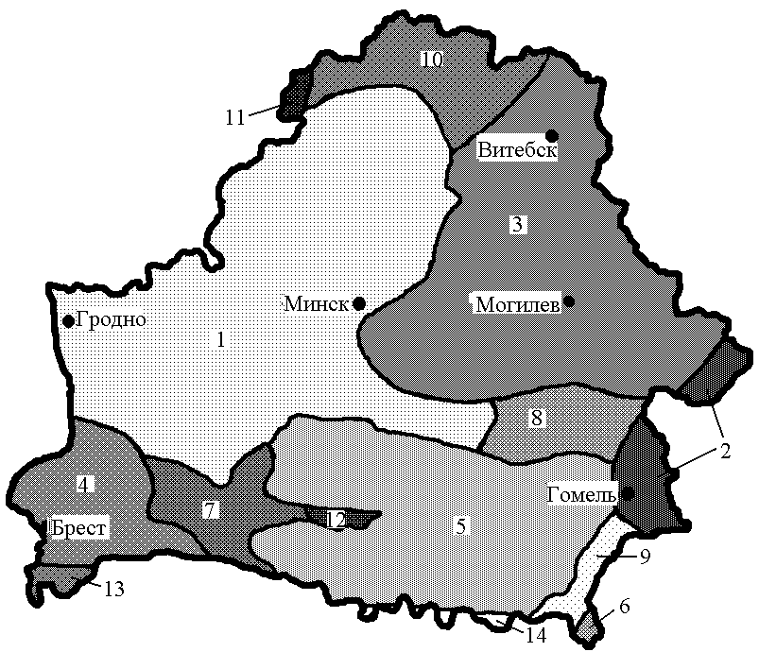
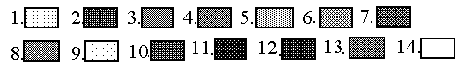
Рис. 2. Схема тектонического районирования территории Беларуси
Антеклизы: 1. Белорусская, 2. Воронежская. Впадины: 3. Оршанская, 4. Подлясско-Брестская. Прогибы: 5. Припятский, 6. Днепровско-Донецкий. Седловины: 7. Полесская, 8. Жлобинская, 9. Брагинско-Лоевская, 10. Латвийская. 11. Балтийская синеклиза. 12. Микашевичско-Житковичский выступ.
13. Луковско-Ратновский горст. 14. Украинский щит.

щий их Клинцовский грабен. Здесь развиты рифейские, вендские и девонские отложения, которые погребены под мезозойскими.
Балтийская синеклиза, расположена на территории государств Балтии, России (Калининградская область), Польши, Дании, частично Швеции (сектор Балтийского моря) и на небольшой территории заходит на северо-западе Беларуси своим южным крылом. Балтийская синеклиза на территории республики сложена кембрийскими, ордовикскими и силурийскими отложениями.
16

с отрицательным влиянием разработки месторождения на окружающую среду (отчуждение сельскохозяйственных угодий, ликвидация прудов) экологической комиссией было принято решение о нецелесообразности разработки Житковичского месторождения. Бринёвское месторождение находится в Петриковском районе Гомельской области. Состоит оно из одной залежи. Тонежское месторождение расположено в Лельчицком районе. Разведано только предварительно.
Юрские и карбоновые угли характеризуются примерно таким же качеством, как и неогеновые. Глубина их залегания от 100 до 300 м (юрские) или более 300 м (каменноугольные), неогеновые (20-80 м).
Торф. Первоначальные торфяные ресурсы оцениваются в более 5 млрд. т. Выявлено более 9000 месторождений. В эксплуатации находится более 400 объектов по добыче торфа. Оставшиеся запасы оцениваются порядка 3 млрд. т.
Горючие сланцы. Их залежи широко распространены в отложениях верхнего девона Припятского прогиба, образуя сланцевый бассейн с прогнозными ресурсами свыше 10 млрд. т. Его площадь около 20 тыс. км². Глубина залегания сланцев колеблется от 60 до 600 м, а мощность пластов от 0,5 до 3 м. Выявлено два месторождения – Любанское и Туровское. По своим качественным показателям белорусские горючие сланцы не являются эффективным твёрдым топливом из-за низкой теплоты сгорания и высокой зольности. Они требуют предварительной термической обработки, в результате которой можно получить жидкое и газообразное топливо, но стоимость полученных продуктов никак не компенсирует затрат на добычу, переработку сланцев и охрану окружающей среды.

Месторождения агрохимического сырья, строительных материалов,
формовочных песков и глин, пресных и минеральных вод

Калийные соли. Их залежи связаны с верхнедевонской соленосной толщей Припятского прогиба. Разведаны Старобинское и Петриковское месторождения с общими запасами свыше 6 903.5 млн. т сырых солей. Разрабатывается Старобинское месторождение с запасами 980.5 млн. т. окиси калия. Здесь установлено четыре горизонта калийных солей, представленных сильвинитом мощностью 2.5-21 м. Глубина залегания кровли горизонтов от 350 до 950 м. В качестве попутного компонента калийные соли содержат концентрации брома. На базе Старобинского месторождения работают четыре рудника ПО «Беларускалий».
45

ного сырья, разработка которых либо осуществляется, либо является технически возможной. В эту группу входят месторождения топливно-энергетических ресурсов (нефть, бурые угли, торф), агрохимического сырья (калийные и каменные соли, сапропели, доломиты), разнообразных строительных материалов, формовочных песков и глин, пресных и менеральных подземных вод.
Вторая группа включает в себя месторождения, степень изученности которых еще не позволяет проектировать их освоение, а для установления такой целесообразности требуется проведение геологоразведочных работ. Сюда входят месторождения железной руды, редких металлов, горючих сланцев, фосфоритов, цеолитсодержащих силицитов, гипса, комплексные месторождения алюминиевого и содового сырья и др.

Месторождения топливно-энергетических ресурсов

Все открытые к настоящему времени нефтяные месторождения сосредоточены в Припятском прогибе в основном в Гомельской области и частично в Могилёвской. Площадь Припятской нефтегазоносной области составляет примерно 30 000 км². Начальные извлекаемые ресурсы нефти в Беларуси оценены в 338.3 млн. т. В промышленные категории их переведено порядка 52%. Открыто 60 месторождений, из них 38 находится в разработке. Промышленная нефтегазоносность прогиба связана с отложениями верхнего девона. Нефть большинства месторождений относится преимущественно к лёгким, маловязким, малосернистым.
Бурые угли. На территории Беларуси установлено три этажа угленосности: неоген, юра, карбон. Прогнозные ресурсы углей неогеновых отложений оцениваются приблизительно в 534 млн. т, юрских – в 523, каменноугольных – в 294. В неогеновых отложениях известно 3 месторождения бурых углей: Житковичское, Бринёвское и Тонежское с общими запасами 152 млн. т. Запасы Житковичского месторождения оцениваются в 60 млн. т. Оно расположено в Житковичском районе и состоит из четырёх угольных залежей, каждая из которых представлена одним пластом простого строения. Средняя мощность пластов изменяется от 3 до 6 м при средней глубине залегания 27-32.6 м. Угли этого месторождения низкой степени метаморфизации, пригодны для использования как в виде энергетического, так и в виде коммунально-бытового топлива, но в связи

44

Московская синеклиза – крупнейшая отрицательная структура (площадь более 1 млн. км²) Русской плиты, которая на территорию Беларуси заходит своим моноклинальным юго-западным склоном. Он сложен отложениями верхнего венда, девона, карбона, мезозоя и кайнозоя, которые перекрывают рифейско-нижневендские породы Оршанской впадины.

Прогибы, впадины и щиты

Припятский прогиб расположен на юго-востоке Беларуси. Его площадь 180х130 км. Глубина залегания фундамента от 1500 до 6000 м. Он расчленён на многочисленные структуры второго порядка (ступени, горсты, грабены, погребённые выступы), в формировании которых определяющим фактором были глубинные разломы. В юго-западной и центральной частях Припятского прогиба повсеместно распространены верхнепротерозойские отложения. Сплошным распространением пользуются девонские отложения большой мощности, на значительной площади – каменноугольные и пермо-триасовые.
Большую роль в сложении девона северо-восточного прогиба играют вулканические толщи ультраосновного состава (излившиеся породы и сопровождающие их туфы).
Днепровско-Донецкий прогиб это сложно построенная структура, расположенная на территории Украины и непосредственно примыкающая к Припятскому прогибу. Глубина залегания фундамента здесь доходит до 7000-8000 м и более.
Подлясско-Брестская впадина расположена в юго-западной части Беларуси и в смежных районах Польши. Ее площадь 140х130 км. Кристаллический фундамент на территории Беларуси залегает на глубине 1200-1500 м и до 6000 м на территории Польши. Он перекрыт вендской вулканической серией, а в восточных районах – белорусской серией. Выше вулканогенной толщи залегают отложения кембрия, ордовика, силура, юры, палеогена, неогена и антропогена. В северо-западных районах появляется пермь и триас, в самых южных – карбон. Основным этапом формирования впадины является силур.
На юго-востоке Подлясско-Брестская впадина ограничена Луковско-Ратновским горстом, расположенным на северо-западе Украины. Его площадь 350х20-30 км. Эта структура отделяет Русскую плиту от Волыно-Азовской.

17

Оршанская впадина занимает значительную северо-восточную часть Беларуси на площади 300х200 км. Глубина залегания фундамента доходит до 1800 м. В осадочной толще здесь выделены отложения верхнего докембрия, девон и антропоген. В южных районах, кроме того, появляются юра, мел, палеоген и неоген. Основным этапом формирования Оршанской впадины были верхний докембрий и девон.
Украинский щит заходит в пределы Беларуси только своей северной частью, ограничивая с юга по зоне крупного тектонического разлома Припятский прогиб. Фундамент в этой части щита залегает неглубоко и только в районе дер. Глушковичи выходит на поверхность.

Седловины
Брагинско-Лоевская седловина разделяет между собой Припятский и Днепровско-Донецкий прогибы. Глубина залегания фундамента равна 500-2000 м. Платформенный чехол сложен девонскими и более молодыми отложениями.
Полесская седловина соединяет Белорусский массив с Украинским щитом и разделяет Припятский прогиб и Подлясско-Брестскую впадину. Ее площадь120х95 км. Кристаллический фундамент здесь залегает на глубине от 300-500 до 800-1000 м. Выше осадочной толщи верхнего докембрия здесь залегают отложения мела, палеогена, неогена и четвертичные (антропогеновые). Характерно выпадение из разреза почти на всей площади седловины отложений палеозоя, триаса и юры.
Несколько особняком выделяется Микашевичско-Житковичский выступ. Он представляет собой восточную, наиболее приподнятую часть Полесской седловины. Он в виде узкого языка глубоко врезается в Припятский прогиб.
Жлобинская седловина отделяет Оршанскую впадину на севере от Северного плеча Припятского прогиба на юге и протягивается в северо-западном, близком к широтному направлении на 110 км, при ширине 25-50 км от Бобруйского погребенного выступа Белорусской антеклизы на западе до Суражского погребенного выступа Воронежской антеклизы на востоке.
Фундамент на седловине залегает на глубине 400-700 м и перекрыт отложениями верхнего докембрия, выше которых выделены породы девона, юры, мела, палеогена, неогена и антропогена.
Латвийская седловина размером 120х95 км разделяет две отрицательные
18
песчано-глинистых, карбонатных и органогенных пород, почти повсеместно развивались торфяники низинного и в меньшей степени, верхового и переходного типов. В раннем голоцене (10-7.8 тыс. лет назад) климат изменился в сторону меньшей континентальности, в озёрах накапливались терригенные и карбонатные осадки с небольшой примесью органики. Появились смешанные хвойно-широколиственные леса.
Средний голоцен (7.8-3.3 тыс. лет назад) – это время климатического оптимума. Первая его половина выделялась тёплым и влажным климатом, что привело к образованию болот. В озёрах накапливались кремнистые тонко- и грубозернистые сапропели. Широкое распространение получили хвойно-широколиственные леса из ели, сосны, берёзы и т. д. Вторая половина среднего голоцена характеризуется наиболее высокой температурой воздуха при некотором уменьшении количества атмосферных осадков. Понизился уровень грунтовых вод и озёр. Началась деградация широколиственных лесов и возрождение хвойных, местами еловых и смешанных сосново-березовых лесов.
Поздний голоцен (3.3 тыс. лет назад – настоящее время) ознаменовался новым похолоданием и увеличением влажности. Большой размах получили процессы заболачивания. Распространились еловые и смешанные сосново-бере-зовые леса, в которых в виде примесей присутствовали широколиственные породы.

Тема 7. ПОЛЕЗНЫЕ ИСКОПАЕМЫЕ

План:

1. Месторождения топливно-энергетических ресурсов.
2. Месторождения агрохимического сырья, строительных материалов,
формовочных песков и глин, пресных и минеральных вод.
3. Перспективные виды полезных ископаемых.

В недрах Беларуси выявлено свыше 4000 месторождений минерального сырья. По степени изученности их можно разделить на две группы. Первая включает в себя месторождения с детально разведанными запасами минераль-
43

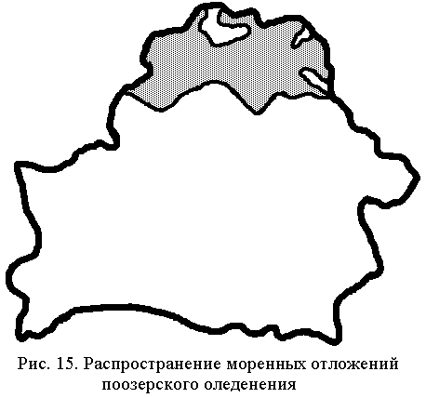
В поозёрское время северная часть Беларуси была покрыта ледником, а в южных районах сложились перигляциальные условия (рис. 15, [4]). Это привело к возникновению на севере территории республики свежего ледниково-аккумулятивного рельефа, а на остальной площади – к еще большему преобразованию по-добных, но более древних форм. Во время своего максимального продвижения ледник занял территорию Поозерья. Пример-ная граница предельного расп-ространения льдов проводится по северным склонам Грод-ненской возвышенности, а затем по линии Остравец-Докшицы-Лепель-Орша. В краевой зоне этого покрова возник комплекс образований из моренных гряд и холмов, камов, озов и других водно-ледниковых аккумуляций. Во внеледниковой области Поозёрского оледенения ведущее место принадлежало осадкообразованию, связанному с делювиально-пролювиальными процессами (накопление ритмично слоистых песчано-глинистых пород по склонам возвышенностей, долин, балок и оврагов), деятельностью рек и озёр. В перигляциальной зоне из материала, доставляемого главным образом ветрами из ледниковой области и примыкающих районов сформировался пласт лёссовидных пород, впоследствии преобразованных различными процессами и в настоящее время развитый на значительных площадях Оршанской, Минской и Новогрудской возвышенностей, Мозырьской, Копыльской и Ошмянской гряд, Оршанско-Могилёвского плато и др.
Голоцен. Его начало относят примерно 10 тыс. лет назад. В течение его рельеф, растительность и прочие компоненты природы приобрели современный облик. В голоцене, как и предшествующем межледниковье, широкое развитие получили озёрно-болотные и другие процессы. Современные аллювиальные отложения, представленные русловыми, пойменными и старичными фациями, сформировали низкую и высокую поймы рек бассейнов Днепра, Сожа, Березины, Западного Буга и других. В озёрах накапливались многометровые толщи
42

структуры запада Русской плиты – Балтийскую и Московскую синеклизы – и соединяет Белорусскую антеклизу с Балтийским щитом. На небольшом участке она заходит в северную часть Беларуси. Фундамент здесь залегает на глубинах 500-700 м и перекрыт отложениями верхнего докембрия, ордовика, девона, антропогена.

Тема 4. СТРАТИГРАФИЯ ОСАДОЧНОГО ЧЕХЛА

План:

1. Стратиграфия верхнего протерозоя.
2. Стратиграфия палеозоя.
3. Стратиграфия мезозоя.
4. Стратиграфия кайнозоя.

Стратиграфия верхнего протерозоя

Между кристаллическим фундаментом и палеозойскими отложениями платформенного чехла на большей части территории Беларуси залегает ряд литологически разных, преимущественно терригенных толщ.
Верхнепротерозойские отложения занимают около 85% территории Беларуси, слагая значительную, нередко большую часть её платформенного чехла. Их мощность достигает 1000-1300 м, а в сводном разрезе составляет 2700- 3000 м. Верхний протерозой Беларуси разделяется на рифей и венд.
Рифейские отложения распространены на большей части территории в виде широкой (170-300 км) полосы, пересекающей её с юго-запада на северо-восток. В его составе с разной степенью обоснованности выделяются отложения нижнего, среднего и верхнего рифея. В каждом из них выделяется ряд серий и свит. На юге и северо-востоке Беларуси отложения рифея представлены песчаниками, переслаивающимися глинами и глинисто-алевролитовыми породами.
Венд разделяется на вильчанскую, волынскую, и валдайскую серии. Отложения вендского комплекса залегают между рифеем и нижним кембрием, представлены осадочными (песчаниками, песками, аргиллитами, алевролитами, гли-
19

нами, глинистыми алевролитами), вулканогенными и вулканогенно-осадочными породами, которые распространены почти на всей территории Беларуси, занимая около 80% её площади. Отложения волынской и валдайской серий отсутствуют в западных (район Гродно) и юго-восточных районах (Мозырь, Гомель и т.д.) районах. Мощность отложений вендского комплекса колеблется от нескольких десятков метров до 550-570 м, а в сводном разрезе превышает 1500 м.

Стратиграфия палеозоя

Кембрийская система. Кембрийские отложения распространены на территории Беларуси в двух изолированных районах – юго-западном (Подлясско-Брестская впадина) и северо-западном (склон Латвийской седловины).
В юго-западной части вскрыт наиболее полный разрез кембрийских отложений, включающий нижний, средний и верхний отделы. Мощность отложений здесь достигает 436 м.
Отложения среднего отдела залегают с крупным перерывом на отложениях нижнего отдела (балтийская серия).
Отложения верхнего отдела выделены условно в ряде разрезов Подлясско-Брестской впадины. Залегают они без видимого перерыва на среднем кембрии и перекрываются терригенной толщей ордовика, а в краевых частях впадины непосредственно юрой. Мощность их равна 31-43 м.
Отложения кембрийской системы представлены переслаивающимися глинами, глауканитовыми песчаниками, песчаниками.
Ордовикская система. Ордовикские отложения распространены на территории Беларуси в двух изолированных друг от друга районах – на северо-западе и на юго-западе. Отложения ордовикской системы залегают на породах кембрия, а перекрываются на северо-западе силурийскими, девонскими и непосредственно четвертичными образованиями, на юго-западе – силурийскими.
На северо-западе, где разрез отложений ордовика наиболее полный (мощность более 150 м), данные отложения представлены относительно мелководными образованиями. На юго-западе (восточная часть Подляско-Брестской впадины) распространены относительно мелководные карбонатные образования (мощность до 40 м).
В составе ордовикской системы выделены нижний, средний и верхний отделы.
20
леса с берёзой. К концу второй фазы их сменили берёзово-сосновые леса с елью, ольхой и небольшой примесью широколиственных пород, а к концу межледниковья уже произрастали берёзовые и хвойно-берёзовые леса.
Сожский ледниковый покров не распространился южнее территории Беларуси (рис. 14, [4]). В постмаксимальную стадию сожского оледенения почти окончательно сформировались такие выраженные в современном рельефе значительные возвышенности Белорусской гряды, как Гродненская, Ошмянская, Волковысская, Слонимская, Новогрудская, Минская. С отложениями талых вод ледника связано образование зандров северного Полесья, а с деятельностью самого ледника – многочисленных отторженцев разнообразных пород. В перигляциальной области сожского оледенения произрастали разреженные берёзовые леса, в составе которых главную роль играла карликовая форма, а древовидные разновидности берёз, сосен, ели и ольхи – крайне редко. Обильно представлены травы, сфагновые и зелёные мхи.
В самом начале муравинского межледниковья (поздний антропоген) территория Беларуси характеризуется типичным ледниково-аккумулятивным рельефом. Между краевыми грядами по понижениям и термокарстовым западинам локализовалось множество мелких и крупных озёр. Север территории был обширной моренной равниной. Наиболее крупные озёрные водоёмы, оставшиеся на территории Беларуси после отступания сожского ледника, располагались на юге. На месте самых глубоких участков многих из них сейчас размещаются такие полесские озёра, как Червонное, Споровское, Бобровицкое, Черное, Белое и другие. На остальной территории были развиты более мелкие озёра. Значительное место среди отложений муравинского времени занимают аллювиальные отложения, представленные старичными гумуссированными песками, супесями, суглинками, глинами, мергелями и торфами, пойменными супесчано-глинистыми породами и русловыми песками. Растительность муравинского межледниковья в начальной фазе в основном была представлена смешанными берёзово-сосновыми лесами с примесью ели. Впоследствии их сменили хвойные леса с берёзой. По мере улучшения климатических условий в составе хвойных лесов появились широколиственные породы – дуб, липа. Во второй половине межледниковья на смену широколиственным сначала пришли ели, затем они уступили место сосновым лесам. В самом конце межледниковья в связи с похолоданием вновь распространились берёзово-сосновые леса.

41
хвойно-широколиственным лесам пришли сосново-берёзовые, на востоке еловые, позднее по мере наступления нового оледенения и эти леса были заменены берёзовыми редколесьями. Прогрессирующее похолодание привело к новому – днепровскому - оледенению, которое сплошным чехлом льда перекрыло всю территорию Беларуси и распространилось далеко на юг (рис. 13, [4]). Сильная расчленённость сформировавшегося к тому времени рельефа и глубокие долины, а также широкое развитие выходов на поверхность коренных пород способствовали возникновению при продвижении льдов многочисленных крупных отторженцев дочетвертичного возраста (например, девонских, меловых). Днепровский ледник оставил мощный и широко развитый комплекс собственно ледниковых, флювиогляциальных и лимногляциальных отложений. По мере сокращения и полного исчезновения льдов в днепровской стадии оледенения климат становился теплее, и освобождающиеся пространства начали заселяться берёзовыми и сосново-берёзовыми лесами с небольшой примесью ивы, ольхи и ели. С этого момента наступило новое – шкловское – межледниковье.
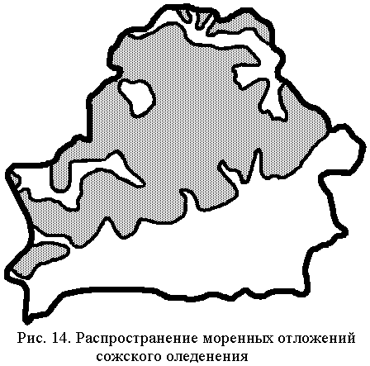
Во время шкловского межледниковья больше всего накапливались аллювиальные, озёрные и болотные отложения. Среди старичных и озёрных пород широко были распространены гумуссированные суглинки, мергели, сапропели и т.д. Болотные образования отмечались реже. Особенность шкловского межледниковья – проявление двух оптимальных фаз. В первую из них климат был более континентальным и относительно сухим. Распрост-ранение получили широколист-венные леса, дуб, липа, вяз, клён. На исходе первого опти-мума широколиственные леса были вытеснены хвойно-широ-колиственными. Во время про-межуточного похолодания в ле-сах почти полностью исчезли широколиственные породы, возросло влияние сосны, ели, берёзы, ивы. В период второй оптимальной фазы шкловского межледниковья климат был более влажным. Развились хвойно-широколиственные
40

Площадь распространения нижнеордовикских отложений практически совпадает с максимальной площадью распространения ордовика на территории республики. Их мощность колеблется от 0.2 до 11.1 м. Они залегают со значительным стратиграфическим перерывом на породах нижнего кембрия, перекрываются почти повсеместно среднеордовикскими отложениями (мощность до 69.3 м), а на крайнем севере республики – породами среднего девона.
Отложения верхнего ордовика согласно залегают на породах среднего ордовика, перекрываются трансгрессивно лежащими на них отложениями силура, девона, мела и антропогена.
В целом отложения ордовика представлены кварцево-глауканитовыми песчаниками, глинами, мергелями, алевролитами.
Силурийская система. Силурийские отложения, как и породы ордовика, распространены на территории Беларуси в двух районах – на юго-западе (Подлясско-Брестская впадина) и северо-западе (Латвийская седловина). Наиболее изучены отложения юго-западной части, где развиты наиболее полные разрезы, тогда как силур ее северо-западной части, представленный в основном лагунными фациями, изучен относительно слабо. Отложения силурийской системы являются типичными морскими образованиями. Мощность их увеличивается от нескольких метров до 550 м и более в западных районах республики. Эти отложения представлены известняками, доломитами и мергелями с прослойками глин, содержащих богатую фауну (брахиоподы). Максимальная мощность силурийских отложений в Подлясско-Брестской впадине составляет 550 м. На крайнем севере Волынской моноклинали вскрыты лишь верхи силурийского разреза.
Площадь распространения нижнесилурийских отложений совпадает с максимальной площадью распространения силура на территории республики. В Подлясско-Брестской впадине их мощность колеблется от 38 до 91 м; на северо-западе – от 3.4 до 65 м. Залегают отложения нижнего силура с большим стратиграфическим перерывом (~ 30 млн. лет) на породах среднего ордовика, перекрываются на большей части территории Подлясско-Брестской впадины согласно залегающими на них верхнесилурийскими образованиями и лишь на крайнем юге – отложениями юры.
В северо-западной части республики нижнесилурийские отложения залегают с резким стратиграфическим несогласием (~ 15 млн. лет) на отложениях верхнего ордовика, перекрываются со значительно большим стратиграфическим
21

перерывом (порядка 200 млн. лет и более) отложениями юры и палеогена.
Верхний отдел распространен только в Подлясско-Брестской впадине. Площадь распространения верхнесилурийских отложений несколько уступает таковой нижнего силура. Мощность колеблется в широких пределах, достигая максимума 470 м на западе территории. В восточном направлении мощность постепенно уменьшается до полного выклинивания отложений. Залегают породы верхнего силура повсеместно на нижнесилурийских образованиях, перекрываются породами нижнего девона, перми или юры.
Девонская система. Девонские отложения широко распространены в пределах Беларуси. Они приурочены к территории Оршанской впадины, Припятскому прогибу, Латвийской и Жлобинской седловинам, восточным и северным склонам Белорусской антеклизы, в виде отдельных изолированных участков известны в Подлясско-Брестской впадине и на Волынской моноклинали.
Девон представлен отложениями всех трех отделов. Из них образования среднего девона пользуются наибольшим распространением.
Залегают девонские отложения согласно на силурийских (Подлясско-Брестская впадина и Волынская моноклиналь), на остальной территории трансгрессивно на размытой поверхности пород нижнего палеозоя, верхнего протерозоя и кристаллического фундамента. Перекрываются они в Припятском прогибе преимущественно каменноугольными отложениями, в Подлясско-Брестской впадине – пермскими, на остальной территории – мезозойскими и кайнозойскими (в основном четвертичными) образованиями.
Нижнедевонские отложения согласно залегают на юго-западе (Подлясско-Брестская впадина, Волынская моноклиналь) и востоке (в основном на территории Оршанской впадины, на Латвийской и Жлобинской седловинах, в меньшей степени в Припятском прогибе) республики.
Среднедевонские отложения широко развиты в Припятском прогибе, на территории Оршанской впадины и восточных склонах Белорусской антеклизы, на Жлобинской и Латвийской седловинах. Максимальная их мощность составляет на территории Оршанской впадины – до 350 м, в Припятском прогибе – 250-300 м; минимальные (до нескольких метров) – на склонах Белорусской антеклизы.
Верхнедевонские отложения распространены на площадях в Припятском прогибе, на территории Латвийской седловины и Оршанской впадине. Общая мощность верхнедевонских отложений достигает более 200 м на территории
22

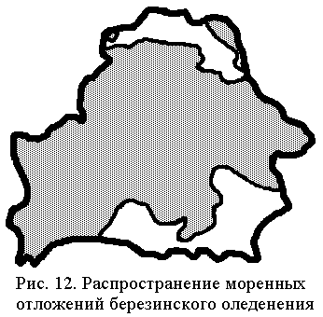
Гомельской области территорию Беларуси. Березинский ледник оставил довольно выдержанный горизонт мо-ренных супесей и суглинков. Иногда их мощность достигает десятков и более метров. В нём заключены отторженцы разновозрастных корен-ных пород. Завершают ледниковый комплекс отложения водно-леднико-вого генезиса, сформировавшиеся при деградации ледника. Территория пос-тепенно вновь заселяется раститель-ностью. Появились разреженные берё-зовые леса с ивой, ольшаником, сосной и елью.
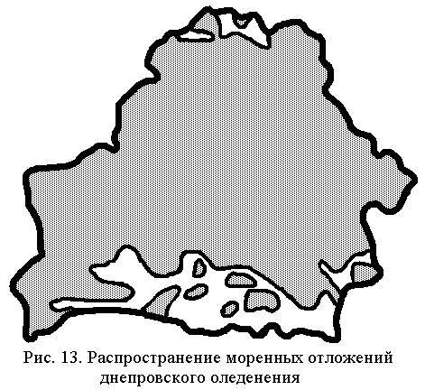
На фоне тектонического подъёма снятие гляциостатической нагрузки после таяния мощного березинского ледникового покрова, по-видимому, привело к перестройке тектонического плана территории, который до этого в общих чертах напоминал плиоценовый. В александрийское межледниковье происходит накопление мощных межледниковых толщ и вздымание отдельных площадей, особенно в центральной полосе, что привело к возникновению глубоких и широких речных долин и озёр и последующему их заполнению разнообразными осадками. Среди аллювиальных отложений доминируют русловые и пойменные фации. Из озёрных образований шире распространены гумуссированные глины и суглинки, сапропелиты, местами мергели и диатомиты, а болотные отложе-ния представлены плотными лесными торфами. Климат этого времени имел более высокую, чем современный, среднегодо-вую температуру, был более влажным, а зимы – мягкими.
К концу межледниковья возросла континентальность климата, что сказалось на растительном покрове. На смену
39
Четвертичный период

На геологическое развитие Беларуси в плейстоценовую эпоху четвертичного периода существенное влияние оказали ледниково-аккумулятивные процессы. На территории Беларуси выделяют 5 стадий оледенения: белорусское, березинское, днепровское, сожское, поозёрское; четыре межледниковья: налибокское, александрийское, шкловское, муравинское и одно предледниковье – брестское.
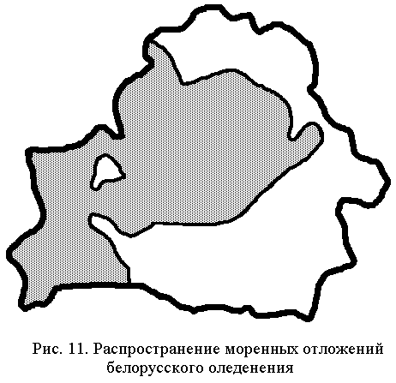
В начале брестского времени, по-видимому, сохранилась тектоническая обстановка плиоцена, однако появлась заметная климатическая неустой-чивость, непрерывная смена сравни-тельно тёплых и холодных периодов. Отложения брестского времени в ос-новном формировались за счёт подсти-лающих пород. Наступление льдов с Фенноскандии привело к тому, что большая часть Беларуси оказалась, по-крыта льдом первого белорусского ледника (рис. 11, [4]). Поскольку запад территории был относительно ниже приподнятого юго-востока, создались благоприятные условия для продвижения ледникового покрова к югу в пределах Подлясско-Брестской впадины. Первый ледник скорее всего не изменил рельеф, хотя и преобразовал его, но не уничтожил основных черт доледникового рельефа. По мере потепления территория снова начала заселяться древесной растительностью. Наступило первое – налибокское – межледниковье. В это время, скорее всего, значительной перестройки тектонического плана не произошло, хотя пониженными оказались обширные пространства центральной Беларуси. В речных долинах и озёрах обычно накапливались относительно маломощные пласты (чаще не более 10-25 м) супесей, суглинков, песков и глин. Болотные образования имели подчинённое развитие, а пресноводные карбонатные осадки почти не отлагались. К концу налибокского времени рельеф территории оказался заметно выположенным. Важное влияние на развитие природных условий в четвертичный период имело второе оледенение – березинское (рис. 12, [4]). Оно охватило почти всю, за исключением юго-восточной части
38
Оршанской впадины и Латвийской седловине, 1000 м – на Северо-Припятском плече, 3000-3500 м – в Припятском прогибе.
В целом мощность девонских отложений значительно изменяется: от 10 до 100 м в Подлясско-Брестской впадине и на Волынской моноклинали, до 450 м в Оршанской впадине и до 3500-4500 м в Припятском прогибе.
Девонские отложения характеризуются разнообразными по составу и генезису породами: морскими, лагунными (от опреснённых до осолонённых), субконтинентальными и континентальными, вулканомагматическими и переходными разностями. Для них характерно отчетливо выраженное ритмическое строение разрезов: от элементарных ритмов до ритмопачек, слоёв и горизонтов.
Разрез девонских отложений в разных разрезах представлен глинами, мергелями, глинистыми доломитами, известняками, песчаниками, песками, доломитизированными известняками, ангидритами, гипсами, а в Припятском прогибе, кроме того, мощной (до 3000-3500 м) толщей (верхнедевонские отложения) сложенной в основном каменной солью, перемежающейся с карбонатными, глинистыми и реже песчаными породами.
Каменноугольная система. Отложения карбона распространены на двух разобщенных участках: на юго-востоке (Припятский прогиб) и на юго-западе (Волынская моноклиналь). В Припятском прогибе отложения карбона залегают с угловым несогласием, обычно на верхнедевонских отложениях, а в восточной части Северо-Припятского разлома – на породах кристаллического фундамента.
В составе каменноугольной системы выделены нижний, средний и условно верхний отделы подразделенные на ярусы и горизонты.
Общая мощность каменноугольных отложений в Припятском прогибе – 1000-1300 м, при ее колебаниях от 0 до 20-100 м на куполах до 500-800 м в межкупольных участках.
Нижнекаменноугольные отложения известны на юго-западе и юго-востоке Беларуси. На юго-западе они залегают в пределах Волынской моноклинали (мощность до 90 м), на юго-востоке отложения нижнего карбона установлены в Припятском прогибе и на Брагинско-Лоевской седловине.
Среднекаменноугольные отложения распространены на отдельных площадях в Припятском прогибе. Мощность среднекаменноугольных отложений изменяется в широких пределах от 0-30 до 438 м.
Верхнекаменноугольные отложения выделены условно в Припятском прогибе, которые залегают трансгрессивно с размывом на породах среднего отдела.
23
Отложения карбона представлены карбонатно-глинистыми толщами, известняками, пёстроцветными породами, песками, углями, доломитами, бокситами.
Пермская система. Отложения перми распространены на трёх разобщенных площадях: на юго-востоке – в пределах Припятского прогиба и Брагинско-Лоевской седловины, на юго-западе – в Подлясско-Брестской впадине и на западе – в зоне южного склона Балтийской синеклизы. Они залегают на размытой поверхности подстилающих пород различного возраста: верхне- и среднекаменноугольных в Припятском прогибе и на Брагинско-Лоевской седловине, нижнедевонских и силурийских в Подлясско-Брестской впадине, вендских и кристаллического фундамента в зоне южного склона Балтийской синеклизы. В их составе выделены отложения нижнего и верхнего отделов. Нижнепермские отложения установлены в Брагинско-Лоевской седловине и в Припятском прогибе, а верхнего отдела на территории Припятского прогиба и Подлясско-Брестской впадине.
Отложения нижней перми представлены лишь двумя ярусами, в составе которых красно-бурые глинистые породы с подчинёнными прослоями песчаников, алевролитов, гипсов и ангидритов. Мощность отложений изменяется от первых метров до 200 м.
Отложения верхнего отдела, в Припятском прогибе, представлены красноцветной песчаной толщей, с прослоями в нижней части конгломератов, а в средней – оолитовых песчаников. В Подлясско-Брестской впадине отложения верхнего отдела представлены морской терригенно-карбонатной толщей, которая разделяется на две пачки: нижнюю – песчано-конгломератовую и верхнюю – известняково-доломитовую.

Стратиграфия мезозоя

Триасовая система. Триасовые отложения распространены на двух разобщенных площадях: на юго-западе – в Подлясско-Брестской впадине (условно только нижнетриасовые отложения мощностью до 40-50 м) и юго-востоке – Припятском прогибе и на Брагинско-Лоевской седловине. На юго-востоке Беларуси они залегают на глубине от 132.5 до 1638 м на отложениях верхнего отдела перми, на каменноугольных и верхнедевонских отложениях, а в южной и северо-восточной окраинных частях их распространения – непосредственно на крис-
24
Эти бассейны постепенно углублялись в результате новых морских трансгрессий. В самом конце позднемеловой эпохи (маастрихтский век) происходит регрессия морских бассейнов, занимающих незначительные площади в восточной и западной частях Беларуси (рис. 10).

Тема 6. ИСТОРИЯ ГЕОЛОГИЧЕСКОГО РАЗВИТИЯ
В КАЙНОЗОЕ

План:

1. Палеогеновый и неогеновый периоды.
2. Четвертичный период.

Палеогеновый и неогеновый периоды

К концу мелового периода вся территория Беларуси была слабо приподнятой сушей. В начале палеогена (палеоцен), видимо, произошло незначительное опускание самой юго-восточной части Беларуси, и воды вторглись в её пределы со стороны Днепровско-Донецкого прогиба.
Затем на протяжении всего эоцена и раннего олигоцена морская трансгрессия захватила обширные пространства юга Беларуси примерно до широты г. Минска. Накапливались мелко- и тонкозернистые алевритовые, часто слабоглинистые глауканито-кварцевые пески, местами глинисто-карбонатные и глинистые осадки. В конце раннего олигоцена море навсегда ушло с территории Беларуси. В позднем олигоцене юг республики испытал значительный подъём, и здесь начала формироваться речная сеть. На протяжении позднего олигоцена и всего неогена территория Беларуси оставалась сушей, но её южная часть в это время испытывала незначительные периодические опускания, приведшие к накоплению континентальных осадков. Отложения эти представлены серыми и светло-серыми плохо сортированными кварцевыми песками, тёмно-серыми и серыми глинами и алевритами с прослоями и линзами песчаного бурого угля.
В плиоцене, видимо, вся южная часть Беларуси испытала подъём, поэтому осадки плиоцена встречаются крайне редко по сравнению с миоценовыми.
37

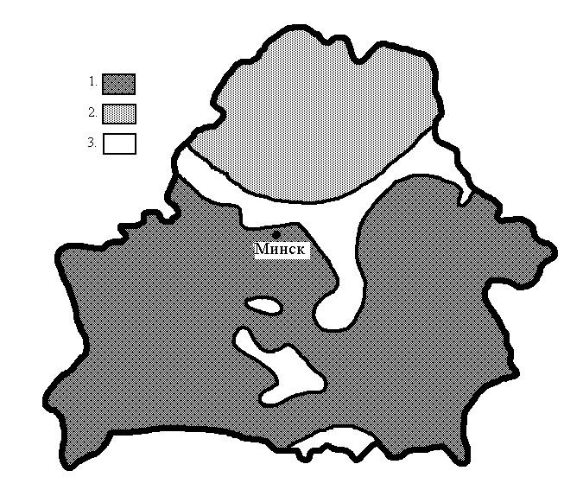
Рис. 9. Меловой период, поздняя эпоха, сеноманский век [6]
- 1. Граница современного распространения отложений; 2. Суша; 3. Области
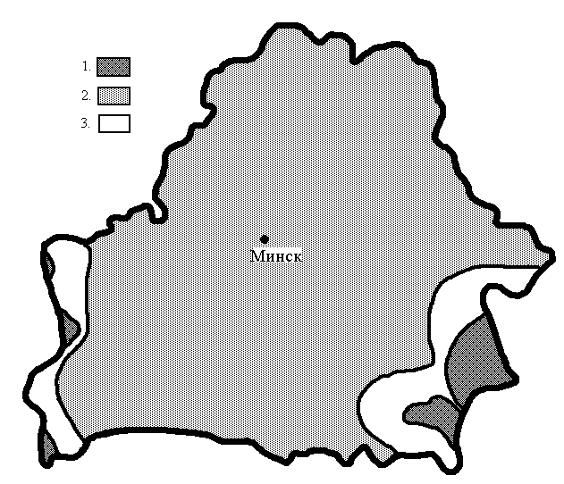
предполагаемого распространения отложений впоследствии размытых.

ловой эпохи продолжала оставаться сушей, с которой происходил снос материала в прилегающие к ней с востока и запада морские бассейны.

Рис. 10. Меловой период, поздняя эпоха, маастрихтский век [6]
1. Граница современного распространения отложений; 2. Суша;
3. Области предполагаемого распространения отложений, впоследствии
размытых.
36

талллическом фундаменте.
Выделены отложения нижнего, среднего и условно верхнего отделов триаса.
Нижнетриасовые отложения широко распространены на юго-востоке и в пределах Подлясско-Брестской впадины, среднетриасовые – ограниченно в пределах Припятского прогиба, верхнетриасовые – в основном, в южной и центральной зонах Припятского прогиба и на отдельных участках Брагинско-Лоевской седловины, где их мощность составляет 14-15 м.
Отложения триаса имеют близкую литологическую и палеонтологическую характеристику как в Припятском прогибе, так и на Брагинско-Лоевской седловине. Триасовые отложения – это пестроцветная терригенная толща ритмичного строения, расчлененная на ряд свит, которые по палеонтологическим данным отнесены, большей частью условно, к различным ярусам нижнего, среднего и верхнего отделов. В целом отложения триасовой системы юго-востока Беларуси состоят из двух толщ: нижней – песчано-красноцветной и верхней – глинистой пестроцветной.
Юрская система. Юрские отложения на территории Беларуси представлены средним и верхним отделами. Среднеюрские отложения распространены на крайнем западе и в восточной части. Подошва их находится на глубине 60-480 м, кровля 40-320 м, мощность колеблется от нескольких до 200 м. Представлены они глинами от светло-серых до тёмных углистых, алевролитами, песками с прослоями угля, карбонатными песчаниками.
Отложения верхнего отдела распространены в западной части и юго-восточной. Они представлены светло-серыми известняками с прослоями почти белых мягких известняков и мергелей.
Меловая система. Отложения мела имеют широкое распространение на территории Беларуси. На востоке они залегают относительно неглубоко: 20-40 м, а в долинах некоторых рек бассейна Днепра образуют естественные обнажения. На остальной территории они вскрыты скважинами на глубинах 80-120 м. Общая мощность отложений постепенно увеличивается к западу до 292 м и юго-востоку до 336 м. Из подразделений общей стратиграфической шкалы мела на территории Беларуси установлены все ярусы кроме берриасского. При этом нижний и верхний отделы меловой системы резко различаются между собой как по литологическому составу слагающих пород, так и по площади распространения. Ярусы до аптского установлены только на юго-востоке, к югу и северо-вос-
25

току от г. Мозыря. Представлены эти отложения морскими мелководными песчано-глинистыми образованиями. Аптские отложения занимают наименьшую площадь из всех ярусов нижнего мела в пределах Припятского прогиба. Представлены они песчано-глинистыми породами. Отложения верхнего отдела меловой системы почти сплошным чехлом покрывают восток, юг и запад рассматриваемой территории. Отсутствуют они в сводовой части Белорусской антеклизы, а также – Житковичском выступе, районах между городами Глуск и Осиповичи и северных склонах Украинского щита. Мощность отложений увееличивается в юго-восточном направлении до 285-299 м. В литологическом отношении отложения верхнего мела представлены двумя резко различающимися толщами: нижней – терригенно-карбонатной и верхней – значительно более мощной карбонатно-мергельно-меловой.

Стратиграфия кайнозоя

Палеогеновая система. Отложения палеогена широко развиты на юге и западе республики на территории Подлясско-Брестской впадины, Припятского прогиба, Белорусской и Воронежской антеклиз, Полесской, Жлобинской, Брагинско-Лоевской седловин, в северных отрогах Украинского щита, Гремячского погребённого выступа и южной части Балтийской синеклизы. Залегают они на глубинах до 225 м и только на юго-востоке по долинам Днепра и его притоков выходят на поверхность Земли. Они представлены глауканито-кварцевыми песками, алевритами, песчаниками, опоковидными алевролитами с прослоями тёмно-серых опоковидных глин. Присутствуют прослои бурого угля.
Неогеновая система. Отложения неогена получили распространение в южной части Беларуси. Наиболее широко они развиты в пределах Подлясско-Брестской впадины, Полесской седловины, Припятского прогиба, северо-западных склонов Белорусской антеклизы. Представлены они песками, глинами серыми, тёмно-серыми, алевритами, песками углистыми с прослоями бурого угля, углистыми глинами.
Четвертичная система. Четвертичные отложения повсеместно распространены на территории Беларуси, сплошным чехлом покрывают образования более древних геологических систем. Мощность отложений колеблется в весьма значительных пределах, и составляет от нескольких до 300 м и более. Минимальные мощности отмечены на участках с высокими абсолютными отметками

26
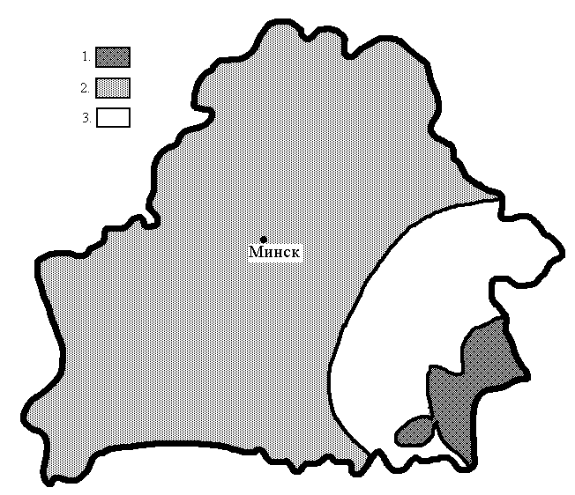
Рис. 8. Меловой период, ранняя эпоха, аптский век [6]
1. Граница современного распространения отложений; 2. Суша;
3. Области предполагаемого распространения отложений, впоследствии
размытых.

В конце раннемеловой эпохи море сокращает свои размеры и, территория Беларуси представляет собой сушу. В начале позднемеловой эпохи продолжается опускание Восточно-Европейской платформы, в результате чего большая южная часть территории опускается под уровень моря (рис. 9). В наиболее приподнятой части Белорусского массива и Полесской седловины в настоящее время толща сеноманского века отсутствует. По-видимому, это указывает на то, что восточная и западная части Беларуси прогибались более интенсивно и представляли собой относительно более глубокие участки в целом мелководного моря, чем центральная. Последняя была в то время относительно приподнятой. До середины позднемеловой эпохи (туронский и коньякский века) происходит дальнейшее погружение территории и углубление морского бассейна. На смену терригенным песчаным образованиям приходят более глубоководные карбонатные осадки, содержащие примесь терригенного материала – сильноизвестковистые пески и песчаники, писчий мел.
К середине позднемеловой эпохи происходят значительные поднятия особенно центральной части Беларуси, которая, по-видимому, до конца позднеме-

35

ния представлены песчано-глинистыми породами, на отдельных участках обогащенными углистым веществом. К концу средней юры морская трансгрессия, захватившая Днепровско-Донецкий прогиб, небольшой краевой линией простиралась на территорию Припятского прогиба.
В начале поздней юры происходит общее погружение Русской платформы, что вызвало трансгрессию с северо-востока. Море покрывало восток Беларуси в пределах южной части Оршанской впадины и северо-восточной части Припятского прогиба. В это время накапливались алевритовые, глинистые, реже – известковистые осадки. Здесь обитали фораминиферы, аммониты и другие организмы, характерные для морских вод с нормальной солёностью. Затем продолжилось дальнейшее развитие трансгрессии (оксфордский век), море залило Подлясско-Брестскую впадину и западную часть Белорусского массива, а в Припятском прогибе оно продвинулось далее к западу. Остальная территория, как и прежде, продолжала оставаться сушей, на отдельных участках которой накапливались континентальные осадки, сохранившиеся в западной части Припятского прогиба. В береговой части морских водоёмов накапливались мелкодетритовые песчано-известковые осадки, в удалённой от берега части моря происходило отложение известковых илов. В море было много кораллов. Затем, по-видимому, началась регрессия моря, которая продолжалась до конца юрского периода, о чём говорит отсутствие более молодых, чем оксфордских, отложений. К концу юры практически вся территория Беларуси представляет собой сушу.
Меловой период. В истории геологического развития территории Беларуси в меловой период отмечается неоднократное развитие трансгрессий и регрессий морского бассейна, являющихся результатом колебательных движений, происходящих в это время на Русской платформе. Впервые в течение мелового периода море на территорию Беларуси приходит в начале раннего мела. Морской бассейн, по-видимому, занимал лишь южную часть республики. Вся остальная территория являлась в это время областью размыва. Морской бассейн был мелководным. О чем свидетельствует присутствие в песках, алевритах и песчанистых глинах глауканитов, фосфоритов и фауны. Почти до конца раннего мела продолжается дальнейшее погружение юго-восточной части Беларуси и расширение площади бассейна (рис. 8). Однако опускание было незначительным, море по-прежнему остаётся мелководным, в нём отлагаются песчано-глинистые осадки, в значительной степени гумуссированные с включением обуглившихся растительных остатков.
34
- 100-160 м – залегания коренных пород или их выходом на земную поверхность, максимальные – к глубоким – от –100 до –130 м и глубже, ложбинам ледникового выпахивания и размывам, либо крупным ледниковым возвышенностям. Разрез четвертичных отложений представлен моренными и водно-ледниковыми образованиями, в составе которых преобладают супеси, суглинки, глины, алевриты, пески различного фракционного состава с включением гравия и гальки.

Тема 5. ИСТОРИЯ ГЕОЛОГИЧЕСКОГО РАЗВИТИЯ

В ПРОТЕРОЗОЕ, ПАЛЕОЗОЕ И МЕЗОЗОЕ

План:
1. Протерозойская эра.
2. Палеозойская эра.
3. Мезозойская эра

Протерозойская эра

В период, предшествующий накоплению осадков позднего протерозоя, на территории Беларуси имел место период длительного осадконакопления. В отрезок времени, соответствующий накоплению осадков белорусской серии рифея, происходит дифференциация Восточно-Европейской платформы на положительные и отрицательные структурно-тектонические элементы (рис. 3). Отмечена трансгрессия моря, которое покрывало образовавшиеся здесь впадины.
В начале венда на территории республики отчетливо проявились байкальские тектонические движения, вызвавшие коренную перестройку сруктурно-тектонического плана платформы.
В начале волынского времени территория Беларуси была сильно расчленённой. Одни участки её опускались, другие поднимались. В результате этого здесь образовался обширный водный бассейн, мелководный и пресный с большим количеством островов. Отдельные участки этого бассейна имели различную величину. Разница между абсолютными отметками областей сноса и накопления осадков была значительной. Это привело к тому, что со смежных возы-
27
участков суши и островов в бассейн поступало большое количество грубозернистого неотсортированного обломочного материала, из которого сложено основание венда.
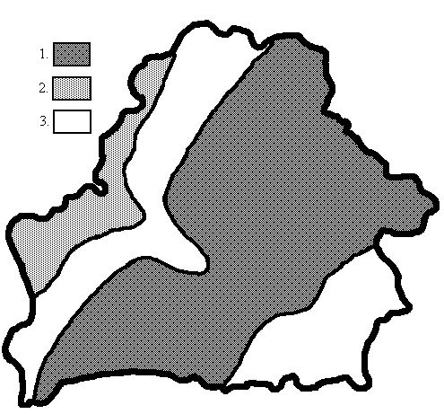
Рис. 3. Поздний протерозой (белорусское время) [6]
1. Граница современного распространения отложений; 2. Суша; 3. Области
предполагаемого распространения отложений, впоследствии размытых.

Позднее на юго-западе территории началась интенсивная вулканическая деятельность. Она связана с проявлением байкальской складчатости, вызвавшей возникновение разломов субмеридионального направления, по которым происходило излияние магмы. Тип излияния – трещинный и центральный. Центральные вулканы были также расположены вдоль трещин.
На первом, начальном этапе вулканическая деятельность носила взрывной характер, в результате чего почти на всей территории Беларуси накопились туфы и туффиты мощностью в несколько десятков метров. Для второго этапа характерно чередование излияния лав с выбросами значительного количества пирокластического материала. На третьем, заключительном этапе эффузивная деятельность прекратилась, и последние порции магмы не дошли до поверхности, образовав интрузии. Центры вулканических извержений находились на островах и морском дне.
28
риковую пустынную равнину, на которую временами, возможно, проникало из Днепровско-Донецкого прогиба море.
Пермский период. В конце ранней и до середины поздней перми территория Припятского прогиба испытывала общий подъём, и в течение этого времени здесь происходил размыв ранее отложившихся осадков. В конце поздней перми отмечается трансгрессия моря из пределов Польши в Подлясско-Брестскую впадину. В морском заливе этого района накапливаются карбонатные осадки с типично морской фауной (фораминиферы, кораллы). В конце поздней перми началось интенсивное погружение Припятского прогиба и накопление осадков большой мощности. В это же время море оставило территорию Подлясско-Брестской впадины.

Мезозойская эра

Триасовый период. С началом триасового периода связано новое погружение Припятского прогиба, в результате чего здесь сформировался пресноводно-лагунный бассейн, возникший на быстро погружавшейся равнине. Одновременно пресноводно-лагунный водоём в нижнем триасе непродолжительное время существовал и в Подлясско-Брестской впадине. Ближе к концу позднего триаса вся территория Беларуси превратилась в сушу, хотя отдельные территории Припятского прогиба и Подлясско-Брестской впадины испытывали незначительные погружения, в которых происходило накопление маломощных песчано-глинистых осадков. На остальной территории в позднем триасе и ранней юре происходил размыв и образование каолиновой коры выветривания.
Юрский период. В течение ранней юры и значительного отрезка средней юры трансгрессия, наступавшая на Русскую платформу со стороны Западной Европы и с Крымско-Кавказской геосинклинали, не достигала территории Беларуси. Эта территория представляла собой сушу, на которой в результате денудации сглаживался рельеф, разрушались возвышенные участки, а в понижениях накапливались продукты сноса. Отложения нижней юры и нижних горизонтов средней юры на территории республики отсутствуют. Наиболее древние отложения юрского периода, имеющие континентальный облик известны в Припятском прогибе (район Ельской депрессии). Здесь они представлены в нижней части конгломератами, гравелитами, которые сложены галькой и гравием кварца, сцементированных глинистым цементом. В верхней части отложе-
33

нее активным, где накопилась маломощная осадочная толща раннего карбона. Ближе к середине и в середине раннего карбона территория Припятского прогиба представляла собой низкую, слабо расчленённую равнину с не повсеместно распространённой и маломощной корой выветривания, со значительным развитием лесов и кустарников, местами с небольшими пресноводными водоёмами.
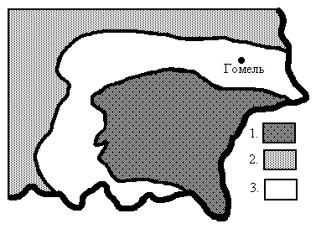
Конец раннего и начало среднего карбона ознаменовался в Припятском прогибе трансгрессией моря. В результате этого в конце раннего карбона здесь отлагались известковые и глинистые осадки с морской фауной, мощность их колеблется от первых десятков сантиметров до 40 м. В начале среднего карбона в Припятском прогибе происходит размыв нижележащих отложений.

Рис. 7. Каменноугольный период, средняя эпоха [6]
1. Граница современного распространения отложений; 2. Суша;
3. Области предполагаемого распространения отложений, впоследствии
размытых.

В конце среднего карбона большая часть Припятского прогиба была покрыта трансгрессирующим морем из Днепровско-Донецкого прогиба (рис. 7). Отложения представлены в основном переслаивающимися песками, глинами и известняками. Морской бассейн был мелководным с нормальной солёностью воды и газовым режимом, климат - сухим и жарким. Море в среднем карбоне занимало в основном юго-восточную часть Припятского прогиба. Теплый и влажный климат способствовал образованию угольных прослоев и углистых глин во второй половине ранней и первой половине средней каменноугольной эпох.
В позднем карбоне территория Беларуси представляла собой внутримате-

32
В валдайское время море покрывало всю территорию Беларуси. Значительная часть накопившихся здесь осадков была размыта.

Палеозойская эра

Кембрийский период. К концу вендского периода почти вся территория Беларуси вышла из-под уровня моря. Морские условия на протяжении длительного времени сохранялись только в юго-западных и северо-западных районах.
Море в балтийское время нижнего кембрия заходило на территорию Беларуси двумя заливами – в северо-западном и юго-западном районах. Между ними располагается область, где отложения балтийской серии отсутствуют (район
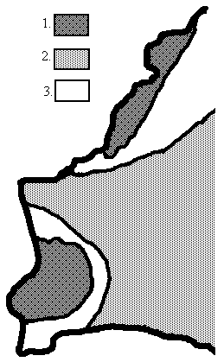
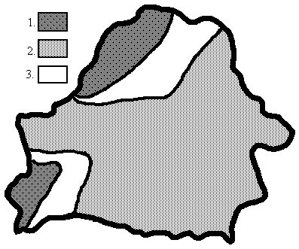

Рис. 4. Кембрийский период Рис. 5. Ордовик [6]
(средняя и поздняя эпохи) [6] Обозначения те же
1. Граница современного распространения отложений;
2. Суша; 3. Области предполагаемого распространения отложений,
впоследствии размытых

Гродно и др.). Нижнекембрийское море было неглубоким. Среднекембрийское море заходило на территорию Беларуси с запада двумя заливами, между которыми, как и в балтийское время нижнего кембрия, сохранялись, возможно, небольшие участки суши (в районе Гродно и близлежащих городов) (рис. 4). Море

29
было мелководным и сравнительно спокойным. В верхнем кембрии начинается
шедшая с запада новая морская трансгрессия, которая заходила только в самые крайние юго-западные и северо-западные районы Беларуси.
Ордовикский период. В начале раннего ордовика началась морская трансгрессия, которая захватывала северо-западную и юго-западную части Беларуси (рис. 5), как и в балтийское время нижнего кембрия. Вся остальная территория была в это время сушей, которая представляла собой пенепленизированную равнину.
Силурийский период. Для этого отрезка времени характерна нормальная солёность морского бассейна, накопление в морях в основном карбонатных осадков, небольшая разница в абсолютных отметках между областями сноса и
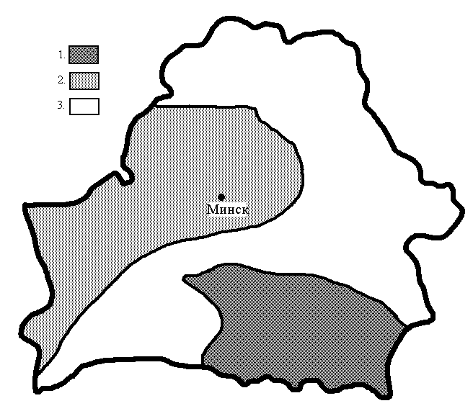
накопления, тёплый и влажный климат. К концу силура на территории Беларуси, за исключением западных и восточных окраин устанавливаются континентальные условия, происходит регрессия моря. Такие условия удерживаются на протяжении всего нижнего девона и первой половины среднего девона.
Девонский период. В раннедевонскую эпоху и начало среднедевонской (эйфельский век) территория Беларуси представляла собой равнинную и низменную сушу. Осадконакопление происходило только на западной и восточной окраинах платформы, отлагались преимущественно песчано-глинистые красноцветные осадки. В конце среднего девона (живетский век) на территорию Беларуси с востока Русской платформы проникает море. Оно залило в начале только наиболее погруженные участки восточной Беларуси. В море в основном отлагались песчаные, а в прибрежных зонах – песчано-галечниковые осадки. В последующее время всего девонского периода происходит дальнейшее развитие трансгрессии. Жлобинская, Полесская седловина, Припятский прогиб и большая часть Белорусской антеклизы на протяжении среднего девона были заняты водами мелкого и тёплого моря. Откладывались доломитовые, доломито-глинистые осадки, реже – песчано-алевритовые, в более глубоких частях бассейна – глинистые и глинисто-алевритовые осадки. В позднедевонское время (франский и фаменский века) продолжается крупная трансгрессия моря, которое проникает на территорию Беларуси с востока (рис. 6). Происходит накопление в начале песчаных и алевритовых осадков, а затем, по мере развития трансгрессии – преимущественно глинистых. В фаменском ярусе резко увеличивается роль терригенных и галогенных пород. Карбонатные породы играют подчиненную роль. Соленость воды фаменского бассейна Беларуси в течение всего фа-
30
менского века циклически менялось от нормальной до рассолов и рапы. Климат был теплый, а в отдельные отрезки времени жаркий. Воды бассейна также были теплые. В течение фаменского века неоднократно наблюдалось проявление вулканизма и образование покровов эффузивных пород.
Море Припятского прогиба имело, кроме того, связь с морями Днепровско-Донецкого прогиба и возможно, центральных районов Русской платформы. В фаменском веке были и перерывы в осадконакоплении, однако, регионального крупного перерыва не установлено. Развитие бассейна в это время и осадконакопление в нём контролировалось тектоническими движениями, которые проходили в течение всего фаменского века и имели разную амплитуду и направленность.

Рис. 6. Девонский период, поздняя эпоха, фаменский век [6]
1. Граница современного распространения отложений; 2. Суша;
3. Области предполагаемого распространения отложений,
впоследствии размытых.

Каменноугольный период. Начало его на территории Беларуси ознаменовалось общим её погружением и наступлением на неё моря. Наиболее интенсивное погружение происходило в южной части Припятского прогиба (район Ельска), где накопилась мощная толща – до 300-350 м – песчано-глинистых отложений. В северной части впадины (район Светлогорска) погружение было ме-
31

